ПОСТАНОВЛЕНИЕ
АДМИНИСТРАЦИИ УСТЬ-БОЛЬШЕРЕЦКОГО МУНИЦИПАЛЬНОГО РАЙОНА

от ______________ № ____
О внесении изменения в постановление Администрации Усть-Большерецкого муниципального района от 12.03.2019
№ 76 «Об утверждении муниципальной программы «Поддержка развития сельского хозяйства, пищевой и перерабатывающей промышленности в Усть-Большерецком муниципальном районе»

В связи с корректировкой цифровых значений объемов бюджетных ассигнований, изменений целей и задач Администрация Усть-Большерецкого муниципального района
ПОСТАНОВЛЯЕТ:
- Внести изменение в постановление Администрации Усть-Большерецкого муниципального района от 12.03.2019 № 76 «Об утверждении муниципальной программы «Поддержка развития сельского хозяйства, пищевой и перерабатывающей промышленности в Усть-Большерецком муниципальном районе» (далее – постановление), изложив приложение к постановлению «Муниципальная программа «Поддержка развития сельского хозяйства, пищевой и перерабатывающей промышленности в Усть-Большерецком муниципальном районе» в новой редакции согласно приложению к настоящему постановлению.
- Аппарату Администрации Усть-Большерецкого муниципального района обнародовать настоящее постановление и разместить на официальном сайте Администрации Усть-Большерецкого муниципального района в информационно-телекоммуникационной сети «Интернет».
- Настоящее постановление вступает в силу после дня его официального обнародования и распространяется на правоотношения, возникшие с 01.01.2019.
- Контроль за исполнением настоящего постановления возложить на заместителя Главы Администрации Усть-Большерецкого муниципального – руководителя управления экономической политики Администрации Усть-Большерецкого муниципального района.

Глава Усть-Большерецкого
муниципального района К.Ю. Деникеев

Приложение
к постановлению Администрации
Усть-Большерецкого муниципального района
от ______________ № ___

МУНИЦИПАЛЬНАЯ ПРОГРАММА
«Поддержка развития сельского хозяйства, пищевой и перерабатывающей промышленности в Усть-Большерецком муниципальном районе»

с. Усть-Большерецк
2019 год
Паспорт
муниципальной программы «Поддержка развития сельского хозяйства, пищевой и перерабатывающей промышленности в Усть-Большерецком муниципальном районе»
(далее – Программа)
Основание для разработки Программы | Распоряжение Администрации Усть-Большерецкого муниципального района Камчатского края от 24.11.2016 № 421 «Об утверждении Перечня муниципальных программ Усть-Большерецкого муниципального района»
Разработчик Программы | Управление экономической политики Администрации Усть-Большерецкого муниципального района
Ответственный исполнитель Программы | Управление экономической политики Администрации Усть-Большерецкого муниципального района
Участники Программы | Управление экономической политики Администрации Усть-Большерецкого муниципального района  Сельскохозяйственные товаропроизводители Усть-Большерецкого муниципального района
Соисполнители Программы | Отсутствуют
Подпрограммы Программы | Подпрограмма 1 «Развитие животноводства»
Программно-целевые инструменты Программы | Отсутствуют
Цели Программы | - увеличение численности скота, повышение его генетического потенциала и увеличение объемов производства продукции;  - повышение уровня обеспеченности населения Усть-Большерецкого муниципального района продуктами питания местного производства, доступной по цене и безопасной по качеству;  - повышение конкурентоспособности сельскохозяйственной продукции местного производства на внутреннем рынке;  - повышение эффективности и конкурентоспособности продукции сельского хозяйства, создание благоприятной экономической среды, способствующей инновационному развитию и привлечению инвестиций в отрасли;  - создание условий для устойчивого и эффективного функционирования хлебопекарного производства.
Задачи муниципальной программы | - стимулирование роста производства основных видов продукции агропромышленного комплекса Усть-Большерецкого муниципального района;  - обеспечение породного обновления животных, в т.ч. молочного скота и эффективного использования биопотенциала новых пород;  - стимулирование инновационной деятельности и инновационного развития агропромышленного комплекса Усть-Большерецкого муниципального района;  - обеспечение развития приоритетных отраслей пищевой промышленности Усть-Большерецкого муниципального района.
Целевые индикаторы и показатели муниципальной программы | - поголовье крупного рогатого скота;  - производство скота на убой (в живом весе);  - производство молока;  - надой молока от одной коровы;  - количество выпускаемых хлебобулочных изделий
Этапы и сроки реализации муниципальной программы | Программа реализуется в 2019 году в 1 (один) этап
Объемы бюджетных ассигнований муниципальной программы | Общий объем финансирования Программы по основным мероприятиям на 2019 год составляет 26 292,936 тыс. рублей, из них:  за счет средств краевого бюджета – 23 291,443 тыс. рублей;  за счет средств местного бюджета – 1 892,377 тыс. рублей;  за счет средств внебюджетных источников 1 109,116 тыс. рублей.
Ожидаемые результаты реализации муниципальной программы | - увеличение поголовья крупного рогатого скота;  - увеличение объема производства молока;  - увеличение объема производства скота на убой (в живом весе);  - увеличение среднего надоя молока от одной коровы;  - увеличение производства овощей;  - увеличение объема хлебобулочных изделий.

- Общая характеристика сферы реализации Программы

Настоящая Программа разработана в целях реализации Федерального закона 131-ФЗ от 06.10.2003 «Об общих принципах организации местного самоуправления в Российской Федерации», постановления Правительства Камчатского края от 29.11.2013 № 523-П «О государственной программе «Развитие сельского хозяйства и регулирование рынков сельскохозяйственной продукции, сырья и продовольствия Камчатского края», а также в соответствии с постановлением Администрации Усть-Большерецкого муниципального района от 13.09.2013 № 379 «Об утверждении Порядка принятия решений о разработке муниципальных программ, их формирования и реализации Усть-Большерецкого муниципального района», распоряжением Администрации Усть-Большерецкого муниципального района от 11.10.2013 № 222 «Об утверждении Методических указаний по разработке и реализации муниципальных программ Усть-Большерецкого муниципального района», на основании распоряжения Администрации Усть-Большерецкого муниципального района Камчатского края от 24.11.2016 № 421 «Об утверждении Перечня муниципальных программ Усть-Большерецкого муниципального района», и определяет направления развития, механизмы муниципальной поддержки сельского хозяйства в Усть-Большерецком муниципальном районе и регулирования рынка сельскохозяйственной продукции и продовольствия.
Наиболее важной, стратегической задачей XXI века, несомненно, является ускоренный рост производства сельскохозяйственной продукции.
Обеспеченность населения продуктами питания всегда являлось не только главным условием его существования, но и решающим фактором социальной стабильности. В ходе либерализации экономики и всей системы отношений особенно сильно пострадал сельскохозяйственный комплекс, ослаблена продовольственная безопасность с соответствующими последствиями в социально-демографической сфере села.
Сельское хозяйство - особая деликатная сфера человеческой деятельности. Роль сельского хозяйства в экономике края показывает её структуру и уровень развития.
Экономика сельского хозяйства во многом зависит не только от благоприятных погодных условий, но и от факторов, направленных на стабилизацию и выравнивание экономических деформаций, которые возможны при формировании рыночных отношений. В первую очередь, сюда относится комплекс нормативно-правовых мер, субсидирование затрат на производство сельхозпродукции, щадящие налоговые режимы, кредитование.
Пищевая и перерабатывающая промышленность является системообразующей сферой Усть-Большерецкого муниципального района, формирующей агропродовольственный рынок, продовольственную и экономическую безопасность района.
Принятые в последние годы меры, направленные на улучшение, сохранение и дальнейшее развитие сельскохозяйственного производства, позволили сформировать тенденцию роста производств продукции и повышения эффективности сельскохозяйственного производства в Усть-Большерецком муниципальном районе.
Сельскохозяйственное производство (животноводство и растениеводство) в районе представлено сельскохозяйственной артелью «Апачинская», подсобным хозяйством ОАО «Озерновский РКЗ- 55», ООО «Романовское», 1 индивидуальным предпринимателем, 4 крестьянскими (фермерскими) хозяйствами и более 500 личными подсобными хозяйствами.
Животноводство Усть-Большерецкого муниципального района представляет собой основной блок сельскохозяйственного производства. Объем продукции животноводства в структуре валового производства сельскохозяйственной продукции составляет 71,8 %.
В целях развития сельскохозяйственного производства, пищевой и перерабатывающей промышленности в рамках реализации мероприятий муниципальной программы «Поддержка развития сельского хозяйства, пищевой и перерабатывающей промышленности в Усть-Большерецком муниципальном районе» в предшествующие годы были оказаны следующие виды финансовой поддержки:
- грант на строительство круглогодичных теплиц для выращивания овощей в закрытом грунте;
- субсидия на завершение реконструкции бытовых вспомогательных помещений и молочного блока;
- субсидия на приобретение минеральных удобрений и проведение культуртехнических мероприятий на мелиорируемых землях;
- субсидия на возмещение затрат, связанных с проведением реконструкции, капитального (текущего) ремонта помещений по выпечке хлеба и хлебобулочных изделий, либо проведением ремонта хлебопекарного оборудования;
- субсидия на возмещение части затрат, связанных с приобретением и доставкой дров;
- субсидия на возмещение затрат на приобретение и доставку кормов для сельскохозяйственных животных.
Помимо вышеуказанных мер поддержки в целях увеличения численности скота, повышения его генетического потенциала и увеличения объемов производства продукции возникла необходимость организовать искусственное осеменение скота, имеющегося у населения. Ежегодно за счёт средств местного бюджета Администрацией Усть-Большерецкого муниципального района осуществляется финансирование мероприятий по данному направлению в с. Кавалерское и с. Апача.
Реализация мероприятий по реконструкции бытовых вспомогательных помещений и молочного блока позволила достичь следующих показателей: численность поголовья крупного рогатого скота в Сельскохозяйственной артели «Апачинская» составила 260 голов, из них 93 коровы.
Объем производства молока в хозяйствах всех категорий в Усть-Большерецком муниципальном районе за 2018 год составил - 641 тонну. Увеличение составило 11, 9%.
Объем производства мяса в хозяйствах всех категорий в Усть-Большерецком районе за 2018 год составил – 25,9 тонн. Увеличение составило 33,4 %.
Объем производства хлебобулочных изделий ООО «Орлан» за 2018 год составил 66,208 тонн.
Валовый сбор урожая сельскохозяйственных культур во всех категориях хозяйств за 2018 год составил 632,8 тонн. Объем продукции сельскохозяйственных культур в структуре валового производства сельскохозяйственной продукции составляет 28,2 %.
Яйценоскость птиц в 2018 году составила 128,1 тыс. шт. В сравнении с аналогичным периодом 2017 года яйценоскость птиц увеличилась на 15,3 %.
В целях продолжения развития сельскохозяйственного производства, пищевой и перерабатывающей промышленности, в рамках реализации муниципальной программы «Поддержка развития сельского хозяйства, пищевой и перерабатывающей промышленности в Усть-Большерецком муниципальном районе» Администрацией Усть-Большерецкого муниципального района за период 2017 - 2018 г.г. реализованы следующие мероприятия:
- предоставление субсидий сельскохозяйственным товаропроизводителям на возмещение затрат на приобретение объемистых кормов для сельскохозяйственных животных;
- организация работы пунктов искусственного осеменения крупного рогатого скота и возмещение затрат по искусственному осеменению крупного рогатого скота в с. Апача и с. Кавалерское;
- предоставление субсидий хлебопекарным предприятиям Усть-Большерецкого муниципального района на проведение реконструкции, капитального (текущего) ремонта хлебопекарни, приобретение, ремонт хлебопекарного оборудования;
- предоставление гранта сельскохозяйственным товаропроизводителям на проведение реконструкции, капитального (текущего) ремонта молочного помещения (в том числе приобретение в собственность зданий).
Вместе с тем, несмотря на принимаемые меры, ряд важных проблем системного характера, сдерживающих развитие отдельных отраслей промышленности, остается.
В то же время, несмотря на некоторую стабилизацию в АПК, ситуация в отрасли остается по-прежнему сложной и наблюдаются следующие проблемы:
1) продолжается постепенная деградация, используемых в сельскохозяйственном производстве, природных ресурсов. Наблюдается отрицательный баланс основных элементов питания в почве из-за внесения в значительно меньших объемах, чем предусмотрено нормами, органических и минеральных удобрений, разовых и не комплексных мероприятий по известкованию почв и мелиорации;
2) сложная ситуация остается с обеспечением АПК современной техникой, оборудованием. Из-за отсутствия у сельскохозяйственных производителей свободных денежных средств техническая база сельского хозяйства находится в неудовлетворительном состоянии;
3) отсутствие достаточного количества подготовленных кадров;
4) производство продукции животноводства является убыточным, товаропроизводители сельскохозяйственной продукции несут финансовые потери в результате опережающих темпов роста цен на материально-технические ресурсы по сравнению с темпами роста цен на сельскохозяйственную продукцию, при этом недостаток собственных оборотных средств постоянно возрастает.
Стабилизация сельскохозяйственного производства имеет важное социальное значение для района. Это, в первую очередь, связано с необходимостью удовлетворения социальной сферы и населения качественной сельскохозяйственной продукцией и обеспечение занятости населения района.
Низкий уровень рентабельности производства сельскохозяйственной продукции не позволяет организациям агропромышленного комплекса без бюджетной поддержки конкурировать с импортной продукцией и продукцией, поставленной из других регионов РФ. Необходима техническая и технологическая модернизация, которая позволит увеличить производительность труда, снизить издержки производства.
Сдерживающим фактором роста продуктивности коров является также низкий уровень развития собственной кормовой базы: особенности погодно-климатических условий Усть-Большерецкого муниципального района, отсутствие в достаточном количестве современных кормозаготовительных комплексов и квалифицированных кадров не позволяет проводить заготовку кормов в оптимальные сроки с сохранением высокого уровня протеина в корме.
Основными причинами, сдерживающими темп роста агропромышленного комплекса, являются:
1) недостаточное финансирование;
2) трудности с реализацией сельскохозяйственной продукции;
3) высокие цены на комбикорма, ГСМ, энергоносители, удобрения и т.д.;
4) трудности, связанные с доставкой кормов;
5) низкая заработная плата людей, занятых в сфере сельского хозяйства;
6) моральное и физическое устаревание материальной и технической базы;
7) отсутствие специалистов, имеющих высокий уровень профессиональных знаний в сельскохозяйственной отрасли.
Динамичное и эффективное развитие сельского хозяйства должно стать не только общеэкономической предпосылкой успешного решения большинства накопленных в отрасли производственных, финансовых, социальных проблем, но и способом системного согласования установок на увеличение валового внутреннего продукта, сокращение бедности населения и повышение продовольственной безопасности района, то есть должно обеспечить успешную реализацию всего комплекса целей социально-экономического развития района в рассматриваемой перспективе.
При таких обстоятельствах применение программно-целевого метода для создания условий для ускорения темпов роста объемов сельскохозяйственного производства на основе повышения его конкурентоспособности становится приоритетным направлением аграрной экономической политики.
Пищевая и перерабатывающая промышленность Усть-Большерецкого муниципального района относится к числу стратегически важных отраслей, определяющих обеспечение населения продуктами питания, включает отрасли связанные с переработкой сельскохозяйственного сырья и производством продуктов питания для населения, такие как: мясо- и молокоперерабатывающая, хлебопекарная и кондитерская.
Пищевая промышленность – одна из стратегических отраслей экономики. Уровень развития данной отрасли определяет жизнеобеспеченность населения и является важной частью продовольственной безопасности района.
Молочное скотоводство в Усть-Большерецком муниципальном районе представлено Сельскохозяйственной артелью «Апачинская». Молоко по своим питательным свойствам является самым совершенным видом продовольствия. В нем практически идеально сбалансирован состав питательных веществ. На долю молочных продуктов приходится значительная доля в рационе человечества. Исследователи подсчитали, что их годовое потребление составляет около 16% всех видов пищи. Молочное производство имеет одну важную особенность: результатом его являются скоропортящиеся продукты. Кроме того, они относятся к товарам, характеризующимся высоким темпом потребления. Это значит, что их производство должно быть масштабным, а номенклатура – неуклонно расширяющейся. Две отрасли – производство молока и его переработка – являются частями одной системы.
Основными проблемами, препятствующими развитию в районе такой отрасли, как молочная промышленность, являются:
1) сезонность производства молока;
2) дефицит молокосборочных пунктов, недостаток холодильных установок на фермах;
3) моральный и физический износ основных фондов заводов, строительство большей части которых относится еще к 70-80 годам прошлого века и которые в настоящее время находятся в частной собственности.
Отрасль хлебопекарного производства является основным элементом продовольственного рынка, которая обеспечивает район продукцией собственного производства.
Хлебопечение – сектор, в котором сегодня доминирует малый и средний бизнес. Ведущими предприятиями хлебопекарной отрасли в Усть-Большерецком муниципальном районе являются: ООО «Витязь-Авто» и ООО «Орлан».
Основными причинами, сдерживающими развитие пищевой и перерабатывающей промышленности района, являются:
1) использование малопроизводительного, морально устаревшего оборудования;
2) недостаток собственных средств предприятий, сдерживающий внедрение новых технологий, технического перевооружения и модернизации производства, сложное финансовое состояние большинства предприятий;
3) постоянное повышение цен на энергоносители и транспортировку сырья и продукции;
4) значительная отдаленность района от основных рынков сбыта продукции.
Производство хлебобулочных и кондитерских изделий в районе может развиваться только при наличии создания благоприятных условий для повышения конкурентоспособности местной продукции.

2. Цели, задачи Программы, сроки и механизмы её реализации и характеристика основных мероприятий Программы

2.1. Целями Программы являются:
1) увеличение численности скота, повышение его генетического потенциала и увеличение объемов производства продукции;
2) повышение уровня обеспеченности населения Усть-Большерецкого муниципального района молочной и мясной продукцией местного производства, доступной по цене и безопасной по качеству;
3) проведение комплексной модернизации молочного и мясного животноводства, отраслей по переработке мяса и молока;
4) развитие необходимой инфраструктуры рынка молока и молочной продукции, мяса и мясной продукции;
5) сохранение экологической безопасности территории Усть-Большерецкого муниципального района;
2.2. Для достижения указанных целей необходимо решение следующих задач:
1) наращивание поголовья животных и повышения их продуктивности, создания сбалансированной кормовой базы и перехода к новым технологиям их содержания и кормления;
2) обеспечение породного обновления животных, в т.ч. молочного скота и эффективного использования биопотенциала новых пород;
3) регулирование рынков животноводческой продукции, сырья и продовольствия, создание условий для равной конкуренции сельскохозяйственным товаропроизводителям на внутренних рынках;
4) обеспечение и увеличение объемов производства продукции производимой в Усть-Большерецком муниципальном районе с одновременным повышением их качественных показателей и конкурентоспособности на рынке.
2.3. Программа состоит из следующих подпрограмм:
1) подпрограмма «Развитие животноводства»;
2.4. Основные мероприятия Программы, обеспечивающие решение поставленных задач Программы, по объемам и источникам финансирования, приведены в приложении № 5 к Программе.
2.5. Срок реализации Программы – 2019 год.
2.6. Общий объем финансирования Программы в 2019 году за счет всех источников составляет 26 292,936 тыс. рублей, в том числе за счет средств:
- краевого бюджета – 23 291,443 тыс. рублей;
- местного бюджета – 1 892,377 тыс. рублей;
- внебюджетные источники – 1 109,116 тыс. рублей.
2.7. Объемы финансирования мероприятий Программы за счет средств краевого бюджета согласовываются с Министерством сельского хозяйства, пищевой и перерабатывающей промышленности Камчатского края.

- Анализ рисков реализации Программы

3.1. При реализации Программы необходимо прогнозировать появление рисков, возникающих в сфере пищевой и перерабатывающей промышленности Усть-Большерецкого муниципального района, своевременно предпринимать меры по уменьшению их негативных последствий в целях достижения целевых индикаторов и показателей Программы.
3.2. Наиболее существенные последствия для реализации Программы имеют следующие риски:
1) риски, связанные с изменением общеэкономической ситуации в регионе: усиление диспаритета цен на сельскохозяйственную продукцию, товары и услуги для сельского хозяйства: опережающий рост цен на материально-технические средства, потребляемые в отрасли, на горюче-смазочные материалы, энергетические и другие ресурсы, что снижает рентабельность производства, уменьшает инвестиционный и инновационный потенциал сельскохозяйственных товаропроизводителей, осложняет переход к ресурсосберегающим технологиям и препятствует выполнению производственных и социальных показателей программы;
2) риски, возникающие из-за аномальных природных явлений (поздних весенних и ранних осенних заморозков, избыточного увлажнения в период проведения уборочных работ, вымерзания, выпревания и вымокания посевов) и погодных явлений (градобитие посевов, снежные заносы, оледенение линий электропередач), следствием которых являются потери значительной части урожая и продукции выращивания в животноводстве; дополнительные издержки производства приводят к снижению доходов сельскохозяйственных товаропроизводителей.
3) финансовые риски, недостаточный уровень бюджетного финансирования, возможность невыполнения бюджетных обязательств поставит под угрозу достижение намеченных целей.
4) техногенные и экологические риски, изменение природных климатических условий.
3.3. Управление рисками реализации Программы будет осуществляться посредством:
1) проведения мониторинга угроз развитию пищевой и перерабатывающей промышленности района и обеспечению выполнения Программы;
2) выработки прогнозов, решений и рекомендаций в сфере управления агропромышленным комплексом.

4. Прогноз ожидаемых результатов реализации Программы

Реализация программных мероприятий позволит:
- увеличить поголовье высокопродуктивных сельскохозяйственных животных;
- повысить генетический потенциал сельскохозяйственных животных, совершенствовать их продуктивные качества;
- удовлетворить потребность учреждений социальной сферы и населения в качественной сельскохозяйственной продукции;
- развить конкурентоспособное сельскохозяйственное производство на территории Усть-Большерецкого муниципального района;
- увеличить занятость населения за счет создания дополнительных рабочих мест в сфере сельского хозяйства;
- возрождение.

5. Методика оценки эффективности реализации Программы

Экономическая эффективность Программы определяется соотношением полезного результата и объема затраченных для этого ресурсов. Данное соотношение выражает степень целесообразности и рациональности произведенных расходов.
Оценка эффективности реализации Программы будет рассчитываться посредством сопоставления фактических показателей, достигнутых в ходе реализации Программы, и заложенных в них плановых показателей.

Эффективность реализации Программы оценивается по следующей формуле:

Рф₁ / Рп₁ + Рф₂ / Рп₂ + …+ Рф_{n}/ Рп_{n}
E = × 100 %
n ,
где:
Е – эффективность реализации Программы (процентов);
Рф… - фактический показатель, достигнутый в ходе реализации Программы;
Рп… - плановый показатель, заложенный в Программе;
n – количество показателей (критериев) Программы.
Расчет степени соответствия фактических затрат бюджетов на реализацию Программы запланированному уровню производится по формуле:
П = З_{ф} / З_{п} × 100 % ,
П – полнота использования бюджетных средств;
З_{ф} – фактические расходы бюджетов на реализацию Программы;
З_{п} – запланированные бюджетами расходы на реализацию Программы.
Степень соответствия фактических затрат бюджетов на реализацию Программы запланированному уровню оценивается как удовлетворительная, если значение показателя результативности Е и значение показателя полноты исполнения бюджетных средств П равны или больше 100 %.
Расчет эффективности использования бюджетных средств на реализацию Программы (показатель Э) производиться по формуле:
Э = П / Е
Эффективность оценивается как соответствующая запланированной или высокая, если значение показателя Э равно или меньше 1.

ПОДПРОГРАММА
«Развитие животноводства»

Паспорт
подпрограммы «Развитие животноводства»
(далее – Подпрограмма 1)
Ответственный исполнитель Подпрограммы 1 | Управление экономической политики Администрации Усть-Большерецкого муниципального района
Участники Подпрограммы 1 | Управление экономической политики Администрации Усть-Большерецкого муниципального района;  Сельскохозяйственные товаропроизводители Усть-Большерецкого муниципального района
Программно-целевые инструменты Подпрограммы 1 | Отсутствуют
Цели Подпрограммы 1 | - увеличение численности скота, повышение его генетического потенциала и увеличение объемов производства продукции;  - повышение уровня обеспеченности населения Усть-Большерецкого муниципального района молочной и мясной продукцией местного производства, доступной по цене и безопасной по качеству;  - обеспечение кормовой базой сельскохозяйственных животных;  - развитие необходимой инфраструктуры рынка молока и молочной продукции, мяса и мясной продукции;
Задачи Подпрограммы 1 | - наращивание поголовья животных и повышения их продуктивности, создания сбалансированной кормовой базы и перехода к новым технологиям их содержания и кормления;  - обеспечение породного обновления животных, в т.ч. молочного скота и эффективного использования биопотенциала новых пород;  - регулирование рынков животноводческой продукции, сырья и продовольствия, создание условий для равной конкуренции сельскохозяйственным товаропроизводителям на внутренних рынках.
Целевые индикаторы и показатели Подпрограммы 1 | - поголовье крупного рогатого скота;  - производство скота на убой (в живом весе);  - производство и переработка молока;  - надой молока от одной коровы.
Этапы и сроки реализации Подпрограммы 1 | Подпрограмма 1 реализуется в 2019 году в 1 (один) этап
Объемы бюджетных ассигнований Подпрограммы 1 | Общий объем финансирования Подпрограммы 1 за счет всех источников составляет 1 672,750 тыс. рублей, в том числе за счет средств:  - местного бюджета – 1 672,750 тыс. рублей;  - внебюджетные источники – 00,000 тыс. рублей
Ожидаемые результаты реализации Подпрограммы 1 | - увеличение поголовья крупного рогатого скота до 390 голов;  - увеличение объема производства молока до 595 тонн в год;  - увеличение объема производства скота на убой (в живом весе) до 22 тонн в год;  - увеличение среднего надоя молока от одной коровы до  3 900 кг в год.

- Общая характеристика сферы реализации Подпрограммы 1

Подпрограмма 1 направлена на стабилизацию в Усть-Большерецком районе деятельности агропромышленного комплекса Усть-Большерецкого муниципального района по производству продукции мясного и молочного животноводства, увеличение производства продукции животноводства местного производства до объёмов, позволяющих более полно обеспечивать население продукцией собственного производства, налаживание первичной и глубокой промышленной переработки молока.
Производство животноводческой продукции, молочного и мясного животноводства, является одним из основных жизнеобеспечивающих секторов отечественного аграрного производства, оказывающим решающее влияние на уровень продовольственного обеспечения и определяющим здоровье населения.
Всего на территории Усть-Большерецкого муниципального района по состоянию на 01.01.2018 года осуществляют сельскохозяйственную деятельность в животноводческой сфере одна Сельскохозяйственная артель «Апачинская», одно подсобное хозяйство АО «Озерновский РКЗ - 55», 1 индивидуальный предприниматель, 4 крестьянских (фермерских) хозяйства и около 664 владельцев личных подсобных хозяйств.
Основное поголовье крупного рогатого скота сосредоточено в сельскохозяйственной артели «Апачинская». Численность поголовья, которого в Сельскохозяйственной артели «Апачинская» по состоянию на 2018 год составила 267 голов, из них 105 коровы, что на 45 голов больше, чем в 2017 году (222 головы, из них 83 коровы).
Объем производства молока в хозяйствах всех категорий в Усть-Большерецком муниципальном районе за 2018 год составил - 641 тонну. Увеличение составило 11, 9%.
Объем производства мяса в хозяйствах всех категорий в Усть-Большерецком районе за 2018 год составил – 25,9 тонн. Увеличение составило 33,4 %.
Главные проблемы животноводства - это низкая производительность и тяжелые условия труда животноводов вследствие применения устаревших технологий и оборудования, большого физического и морального износа производственной базы, острый дефицит квалифицированных кадров. Повысить эффективность и конкурентоспособность отрасли невозможно без модернизации ферм на базе новейших технологий и техники нового поколения, что и было предусмотрено муниципальными программами по поддержке развития агропромышленного комплекса Усть-Большерецкого муниципального района.
Сложившаяся ситуация в СХА «Апачинская» требовала незамедлительного проведения реконструкции и модернизации имеющегося животноводческого помещения, так как реконструкция и модернизация ферм, а так же оснащение их высокотехнологичным оборудованием становятся основным направлением интенсификации производства молока, повышения производительности труда и экологической безопасности.
В период с 2013-2016 года из краевого и местного бюджетов на проведение реконструкции коровника на 400 голов в с. Апача были выделены средства в размере 23 240 020,40 рублей, а так же на завершение работ по восстановлению (реконструкции) бытовых вспомогательных помещений и молочного блока.
А так же в 2018 году СХА «Апачинская» был предоставлен грант на проведение реконструкции, капитального (текущего) ремонта молочного помещения (в том числе приобретение в собственность зданий) в размере 1 800 000,00 – за счет средств местного бюджета.
Реализация вышеперечисленных мероприятий позволила достичь следующих показателей - объем производства молока в СХА «Апачинская» 2018 год составил 377,09 тонн, что на 51,39 тонн больше, чем 2017 год (325,7 тонн). Увеличение составило 13,6 %.
Полное восстановление животноводческих помещений существенно повлияло на увеличение суточного удоя молока, а также дало возможность увеличения поголовья крупного рогатого скота и увеличение штатной численности работников хозяйств.
К основным проблемам, сдерживающим развитие молочной отрасли, относятся:
- снижение на рынке доли отечественного молока-сырья, в связи с сокращением поголовья скота;
- сезонность его производства;
- низкий удельный вес молока-сырья высшего сорта;
- недостаток холодильных установок на молочных фермах и дефицит молокосборочных пунктов, а также физический и моральный износ основных фондов молокоперерабатывающих заводов, основная часть которых была построена в 70-80 годах прошлого века.
Задача по импортозамещению молока и молокопродуктов будет решаться за счет реализации отраслевых программ и экономически значимых региональных программ, направленных на увеличение объемов производства.
Развитие молочной перерабатывающей промышленности напрямую зависит от развития молочной отрасли сельского хозяйства. В настоящее время важнейшим сдерживающим развитие отрасли фактором является дефицит сырья. Качество предлагаемого сырья также нуждается в улучшении.
На сегодняшний день еще одной наиболее важной задачей в сельском хозяйстве является ускоренный рост генетического потенциала сельскохозяйственных животных, рост производства сельскохозяйственной продукции. Экономическая ситуация, сложившаяся в аграрном секторе района, продолжающийся диспаритет цен на продукцию животноводства, дороговизна материальных ресурсов и услуг, отсутствие оборотных средств привели к резкому сокращению численности поголовья крупного рогатого скота.
В целях увеличения численности скота, повышения его генетического потенциала и увеличения объемов производства продукции возникла необходимость организовать искусственное осеменение скота, имеющегося у населения. Так, в период с 2008 по 2018 год включительно, Администрацией Усть-Большерецкого муниципального района осуществлялось финансирование мероприятий по искусственному осеменению крупного рогатого скота с. Кавалерское и с. Апача.
Истощение сельскохозяйственных земель не дает возможности провести заготовку необходимого количества кормов для осенне-зимнего периода, в связи с чем предприятия и крестьянские (фермерские) хозяйства вынуждены закупать корма в других районах Камчатского края.
Кормление сельскохозяйственных животных, как производственная деятельность, имеет цель: рациональной организацией питания обеспечить получение от животных нужного нам количества и качества продуктов при экономном расходовании кормов, а также здоровое состояние животных, их нормальную плодовитость, полную сохранность и хорошее развитие молодняка. Кормление оказывает решающее влияние на течение обменных процессов в организме животных, их здоровье и качество получаемой продукции. Недостаточное кормление беременных животных, дефицит в их рационах протеина, витаминов, минеральных веществ ведут к рассасыванию зародышей, мертворождениям, рождению ослабленного, подверженного инфекционным и инвазионным заболеваниям молодняка. Дефицит питательных веществ, витаминов значительно ослабляет иммунитет животных, ведет к массовым заболеваниям и повышенному отходу, особенно молодняка.

2. Цели, задачи Подпрограммы 1, сроки и механизмы её реализации и характеристика основных мероприятий Подпрограммы 1
Подпрограммой 1 запланировано следующее основное мероприятие - «Развитие производства продукции животноводства».
2.1. Целями реализации указанного основного мероприятия являются:
1) увеличение численности поголовья скота, повышение его генетического потенциала и увеличение объемов производства продукции;
2) повышение уровня обеспеченности населения Усть-Большерецкого муниципального района молочной продукцией местного производства, доступной по цене и безопасной по качеству;
3) обеспечение кормовой базой сельскохозяйственных животных;
4) развитие необходимой инфраструктуры рынка мяса и мясной продукции, молока и молочной продукции.
2.2. Для достижения указанных целей необходимо решение следующих задач:
1) наращивание поголовья животных, в том числе коров, повышения их продуктивности, создание сбалансированной кормовой базы и перехода к новым технологиям их содержания и кормления;
2) обеспечение породного обновления животных, в том числе молочного скота и эффективного использования биопотенциала новых пород;
3) регулирование рынка животноводческой продукции, сырья продовольствия, создание условий для равной конкуренции сельскохозяйственным товаропроизводителям на внутренних рынках.
2.3. В рамках указанного основного мероприятия предусматривается:
2.3.1. Предоставление субсидии сельскохозяйственным товаропроизводителям Усть-Большерецкого муниципального района на приобретение объемистых кормов для сельскохозяйственных животных.
2.3.2. Организация работы пунктов искусственного осеменения крупного рогатого скота и возмещение затрат по искусственному осеменению крупного рогатого скота в с. Апача и с. Кавалерское.
2.4. Срок реализации Подпрограммы 1 – 2019 год.
2.5. Общий объем финансирования Подпрограммы 1 в 2019 году за счет всех источников составляет 1 672,750 тыс. рублей, в том числе за счет средств:
- местного бюджета – 1 672,750 тыс. рублей;
- внебюджетные источники – 00,000 тыс. рублей
2.6. Объёмы финансирования мероприятий за счёт средств краевого бюджета согласовывается с Министерством сельского хозяйства, пищевой и перерабатывающей промышленности Камчатского края.

- Анализ рисков реализации Подпрограммы 1

3.1. К рискам, которые могут оказать влияние на достижение запланированных целей, относятся:
- неполное финансирование Подпрограммы 1, отсутствие прямых мер поддержки;
- возникновение и распространение заразных болезней животных на территории Усть-Большерецкого муниципального района;
- неблагоприятная рыночная конъюнктура, затрудняющая реализацию дополнительных объемов мяса и молока;
- отсутствие достаточных племенных ресурсов специализированных пород;
- рост требований к охране окружающей среды и экологической безопасности производства продукции;
- износ и выбытие из эксплуатации материально-технических средств и медленный темп их обновления;
- опережающий рост цен на технику и горюче-смазочные материалы.
3.2. К мерам управления рисками, которые могут оказать влияние на достижение запланированных целей, относятся:
1) увеличение доли частных инвестиций через создание условий для инвестирования в развитие мясного и молочного животноводства в рамках государственно-частного партнерства, в том числе содействие в покупке земельных угодий, подключении к электро- и газовым сетям;
2) обеспечение повышения конкурентоспособности производства продукции на основе комплексной модернизации;
3) переход к новым технологиям, техническая модернизация;
4) выход селекционно-племенной работы на качественно новый технологический и генетический уровень, тем самым обеспечение достаточного количества племенных ресурсов специализированных пород в мясном и молочном скотоводстве.

4. Прогноз ожидаемых результатов реализации Подпрограммы 1

Реализация мероприятий Подпрограммы 1 позволит обеспечить:
- увеличение поголовья крупного рогатого скота до 390 голов;
- увеличение объема производства молока до 595 тонн в год;
- увеличение объема производства скота на убой (в живом весе) до 22 тонн в год;
- увеличение среднего надоя молока от одной коровы до 3 900 кг в год.

ПОДПРОГРАММА
«Развитие пищевой и перерабатывающей промышленности»

Паспорт
подпрограммы «Развитие пищевой и перерабатывающей промышленности»
(далее – Подпрограмма 2)
Ответственный исполнитель Подпрограммы 2 | Управление экономической политики Администрации Усть-Большерецкого муниципального района
Участники Подпрограммы 2 | Управление экономической политики Администрации Усть-Большерецкого муниципального района;  Хлебопекарные производители Усть-Большерецкого муниципального района
Программно-целевые инструменты Подпрограммы 2 | Отсутствуют
Цели Подпрограммы 2 | - создание условий для устойчивого и эффективного функционирования хлебопекарного производства;  - повышение уровня обеспеченности населения Усть-Большерецкого муниципального района продуктами питания местного производства доступными по цене и безопасными по качеству.
Задачи Подпрограммы 2 | - расширение ассортимента хлебобулочной продукции в Усть-Большерецком муниципальном районе;  - проведение реконструкции пекарни;  - приобретение современного оборудования для производства хлебобулочных изделий;
Целевые индикаторы и показатели Подпрограммы 2 | Количество выпускаемых хлебобулочных изделий
Этапы и сроки реализации Подпрограммы 2 | Подпрограмма 2 реализуется в 2019 году в 1 (один) этап
Объемы бюджетных ассигнований Подпрограммы 2 | Общий объем финансирования Подпрограммы 2 за счет всех источников составляет 23 291,443 тыс. рублей, в том числе за счет средств:  - краевого бюджета – 21 962,700 тыс. рублей;  - местного бюджета – 219,627 тыс. рублей;  - внебюджетные источники – 1 109,116 тыс. рублей.
Ожидаемые результаты реализации Подпрограммы 2 | - увеличение объема хлебобулочных изделий до 205 тонны в год

1. Общая характеристика сферы реализации Подпрограммы 2

Пищевая и перерабатывающая промышленность Усть-Большерецкого муниципального района относится к числу стратегически важных отраслей, определяющих обеспечение населения продуктами питания, включает отрасли связанные с переработкой сельскохозяйственного сырья и производством продуктов питания для населения, такие как: мясо- и молокоперерабатывающая, хлебопекарная и кондитерская.
Пищевая промышленность – одна из стратегических отраслей экономики. Уровень развития данной отрасли определяет жизнеобеспеченность населения и является важной частью продовольственной безопасности района.
Отрасль хлебопекарного производства является основным элементом продовольственного рынка, которая обеспечивает район продукцией собственного производства.
Задача повышения объемов потребления хлеба требует особого внимания и изучения проблем повышения его качества.
В новых экономических условиях имеются предпосылки для внедрения пекарен, вырабатывающих широкий ассортимент хлебобулочных и мучных кондитерских изделии.
Согласно современным тенденциям науки о питании ассортимент хлебопекарной продукции должен быть расширен выпуском изделий повышенного качества и пищевой ценности, профилактического и лечебного назначения.
Хлебопечение – сектор, в котором сегодня доминирует малый и средний бизнес. Ведущими предприятиями хлебопекарной отрасли в Усть-Большерецком муниципальном районе являются: ООО «Витязь-Авто» и ООО «Орлан».
Так, в рамках муниципальной программы «Поддержка развития сельского хозяйства, пищевой и перерабатывающей промышленности в Усть-Большерецком муниципальном районе» ООО «Витязь-Авто» была выделена субсидия на возмещение части затрат, связанных с проведением текущего ремонта здания пекарни в п. Озерновский в размере 2 743 558,00 рублей, а в период с 2015 - 2017 годы были оказаны поддержки ООО «Орлан» на общую сумму 1 173 000,00 рублей на возмещение части затрат, связанных с приобретением и доставкой топлива (дров), реконструкцию здания пекарни и ремонт хлебопекарного оборудования. В 2018 году ООО «Орлан» была предоставлена субсидия на проведение капитального (текущего) ремонта пекарни, приобретение, ремонт хлебопекарного оборудования. Размер целевого финансирования составил 2 834 862 рубля 39 копеек, в том числе - 1 834 862 рубля 39 копеек (краевой бюджет), 1 000 000,00 рублей (местный бюджет).
Реализация мероприятий по реконструкции хлебопекарни ООО «Орлан» позволила достичь следующих показателей: объем производства хлебобулочных изделий ООО «Орлан» за 2018 год составил 66,208 тонн.
Основными причинами, сдерживающими развитие пищевой и перерабатывающей промышленности района, являются:
1) использование малопроизводительного, морально устаревшего оборудования;
2) недостаток собственных средств предприятий, сдерживающий внедрение новых технологий, технического перевооружения и модернизации производства, сложное финансовое состояние большинства предприятий;
3) постоянное повышение цен на энергоносители и транспортировку сырья и продукции;
4) значительная отдаленность района от основных рынков сбыта продукции.
Производство хлебобулочных и кондитерских изделий в районе может развиваться только при создании благоприятных условий для повышения конкурентоспособности местной продукции.
Хлеб относится к социально значимой группе продовольственных товаров первой необходимости. Поэтому, в целях снижения социальной напряженности на территории района и стабильности в удовлетворении потребности жителей в хлебе за счет местного производства, необходимо продолжить проведение мероприятий, направленных на сдерживание роста цен на данный вид товара. В связи с чем, Подпрограммой 2 предусмотрены финансовые средства на предоставление субсидии хлебопекарным предприятиям Усть-Большерецкого муниципального района на проведение реконструкции, капитального (текущего) ремонта хлебопекарни, приобретение, ремонт хлебопекарного оборудования.

2. Цели, задачи Подпрограммы 2, сроки и механизмы её реализации и характеристика основных мероприятий Подпрограммы 2
Подпрограммой 2 запланировано следующее основное мероприятие - «Создание условий для устойчивого и эффективного функционирования хлебопекарного производства».
2.1. Целями реализации указанного основного мероприятия являются:
1) создание условий для устойчивого и эффективного функционирования хлебопекарного производства;
2) повышение уровня обеспеченности населения Усть-Большерецкого муниципального района продуктами питания местного производства доступными по цене и безопасными по качеству.
2.2. Для достижения указанных целей необходимо решение следующих задач:
1) расширение ассортимента хлебобулочной продукции;
2) проведение реконструкции хлебопекарни;
3) приобретение современного оборудования для производства хлебобулочных изделий.
2.3. В рамках указанного основного мероприятия предусматривается:
2.3.1. Предоставление субсидии хлебопекарным предприятиям Усть-Большерецкого муниципального района на проведение реконструкции, строительства, капитального (текущего) ремонта хлебопекарни, приобретение, ремонт хлебопекарного оборудования;
2.4. Срок реализации Подпрограммы 2 – 2019 год.
2.5. Общий объем финансирования Подпрограммы 2 в 2019 году за счет всех источников составляет 23 291,443 тыс. рублей, в том числе за счет средств:
- краевого бюджета – 21 962,700 тыс. рублей;
- местного бюджета – 219,627 тыс. рублей;
- внебюджетные источники – 1 109,116 тыс. рублей.

3. Анализ рисков реализации Подпрограммы 2

3.1. Реализация Подпрограммы 2 сопряжена с определенными рисками, связанными с социальными, макроэкономическими и макроэкономическими факторами, сезонными колебаниями цен на сельскохозяйственное сырье.
3.1.1. Демографические риски проявляются в изменении структуры населения, при которой происходит уменьшение численности населения трудоспособных возрастов, являющихся основными потребителями хлебобулочных изделий. Вместе с тем, происходит изменение структуры питания населения, при которой сокращается потребление массовых сортов хлебобулочных изделий в пользу других продуктов питания, в том числе других видов хлебопродуктов.
3.1.2. Финансово-экономические риски проявляются в относительно низком уровне доходности хлебопекарного бизнеса, который влечет за собой уменьшение количества игроков на рынке, вывод и перепрофилирование производственных мощностей, снижение инвестиций, снижение финансовой устойчивости предприятий.
3.1.3. Социально-политические риски проявляются в сложности обеспечения отрасли квалифицированными кадрами, низком уровне доходов населения, который не позволяет развивать производство хлебобулочных изделий с высоким уровнем добавленной стоимости, отсутствии необходимого правового регулирования и государственной промышленной политики в сфере хлебопечения.
3.1.4. Производственно-технические риски проявляются в высоком уровне износа машин и оборудования, высоком уровне зависимости от колебаний цен на сельскохозяйственное сырье.

4. Прогноз ожидаемых результатов реализации Подпрограммы 2
4.1. Ожидаемым результатом реализации мероприятий, предусмотренных Подпрограммой 2, будет являться рост объема производства хлебобулочных изделий до 205 тонн в год.

Приложение № 1
к муниципальной программе
«Поддержка развития сельского хозяйства,
пищевой и перерабатывающей промышленности
в Усть-Большерецком муниципальном районе»

Сведения о показателях (индикаторах) муниципальной программы и Подпрограмм муниципальной программы и их значениях

№ п/п | Показатель (индикатор) (наименование) | Ед. изм. | Значения показателей
 |  |  | 2018 год | 2019 год
1 | 2 | 3 | 4 | 5
Подпрограмма 1 «Развитие животноводства»
1.1. | Поголовье крупного рогатого скота в хозяйствах всех категорий | гол. | 380,0 | 390,0
1.2. | Производство молока в хозяйствах всех категорий | тн. | 590,0 | 596,0
1.3. | Производство мяса в хозяйствах всех категорий | тн. | 21,0 | 22,0
1.4. | Средний надой молока от одной коровы | кг | 3830,0 | 3900,0
Подпрограмма 2 «Развитие пищевой и перерабатывающей промышленности»
2.1. | Производство хлебобулочных изделий | тн. | 205,0 | 205,0

Приложение № 2
к муниципальной программе
«Поддержка развития сельского хозяйства,
пищевой и перерабатывающей промышленности
в Усть-Большерецком муниципальном районе»

Перечень основных мероприятий муниципальной программы «Поддержка развития сельского хозяйства, пищевой и перерабатывающей промышленности в Усть-Большерецком муниципальном районе»

№ п/п | Наименование основного мероприятия | Ответственный исполнитель | Срок |  | Ожидаемый непосредственный результат (краткое описание) | Последствия нереализации основного мероприятия | Связь с показателями муниципальной программы
 |  |  | начала реализации | окончания реализации
1 | 2 | 3 | 4 | 5 | 6 | 7 | 8
1. | Подпрограмма 1 «Развитие животноводства»
1.1. | Основное мероприятие 1.1. «Развитие производства продукции животноводства» | Управление экономической политики Администрации Усть-Большерецкого муниципального района | 01.01.2019 | 31.12.2019 | Увеличение поголовья сельскохозяйственных животных, а также производства таких видов продукции, как молоко и мясо | Сокращение поголовья сельскохозяйственных животных, а также количества молока и молокопродуктов, мяса и мясопродуктов, общее ухудшение состояния в отрасли | Выполнение индикаторов подпрограммы
2. | Подпрограмма 2 «Развитие пищевой и перерабатывающей промышленности»
2.1. | Основное мероприятие 2.1. «Создание условий для устойчивого и эффективного функционирования хлебопекарного производства» | Управление экономической политики Администрации Усть-Большерецкого муниципального района | 01.01.2019 | 31.12.2019 | Повышение уровня обеспеченности населения Усть-Большерецкого муниципального района продуктами питания местного производства, доступными по цене и безопасными по качеству | Снижение конкурентноспособности продукции местного производства по отношению к завозимой | Выполнение индикаторов подпрограммы
Приложение № 3
к муниципальной программе
«Поддержка развития сельского хозяйства,
пищевой и перерабатывающей промышленности
в Усть-Большерецком муниципальном районе»

Сведения об основных мерах правового регулирования в сфере реализации муниципальной программы
«Поддержка развития сельского хозяйства, пищевой и перерабатывающей промышленности в Усть-Большерецком муниципальном районе»

№ п/п | Вид нормативного правового акта | Основные положения нормативного правового акта | Ответственный исполнитель и соисполнители | Ожидаемые сроки принятия
1 | 2 | 3 | 4 | 5
1. | Муниципальная программа «Поддержка развития сельского хозяйства, пищевой и перерабатывающей промышленности в Усть-Большерецком муниципальном районе»
1.1. | Постановление Администрации Усть-Большерецкого муниципального района | Утверждение положения о Комиссии по реализации мероприятий муниципальной программы «Поддержка развития сельского хозяйства, пищевой и перерабатывающей промышленности в Усть-Большерецком муниципальном районе» | Управление экономической политики Администрации Усть-Большерецкого муниципального района | 1 квартал 2019 года

Приложение № 4
к муниципальной программе
«Поддержка развития сельского хозяйства,
пищевой и перерабатывающей промышленности
в Усть-Большерецком муниципальном районе»

Ресурсное обеспечение реализации муниципальной программы «Поддержка развития сельского хозяйства, пищевой и перерабатывающей промышленности в Усть-Большерецком муниципальном районе»
за счет средств местного бюджета

Статус | Наименование | Ответственный исполнитель | Расходы  (тыс. рублей)
 |  |  | 2017 год
1 | 2 | 3 | 4
Программа | Поддержка развития сельского хозяйства, пищевой и перерабатывающей промышленности в Усть-Большерецком муниципальном районе | Управление экономической политики Администрации Усть-Большерецкого муниципального района | 1 892,377
Подпрограмма 1 | Развитие животноводства | Управление экономической политики Администрации Усть-Большерецкого муниципального района | 1 672,750
Основное мероприятие 1.1. | Развитие производства животноводства | Управление экономической политики Администрации Усть-Большерецкого муниципального района | 1 672,750
Подпрограмма 2 | Развитие пищевой и перерабатывающей промышленности | Управление экономической политики Администрации Усть-Большерецкого муниципального района | 219,627
Основное мероприятия 2.1. | Создание условий для устойчивого и эффективного функционирования хлебопекарного производства | Управление экономической политики Администрации Усть-Большерецкого муниципального района | 219,627

Приложение № 5
к муниципальной программе
«Поддержка развития сельского хозяйства,
пищевой и перерабатывающей промышленности
в Усть-Большерецком муниципальном районе»

Ресурсное обеспечение и прогнозная (справочная) оценка расходов краевого и местного бюджетов, юридических лиц на реализацию целей муниципальной программы «Поддержка развития сельского хозяйства, пищевой и перерабатывающей промышленности
в Усть-Большерецком муниципальном районе»
Статус | Наименование | Ответственный исполнитель | Оценка расходов, тыс. рублей
 |  |  | Всего | 2018 год
1 | 2 | 3 | 4 | 5
Муниципальная программа | «Поддержка развития сельского хозяйства, пищевой и перерабатывающей промышленности в Усть-Большерецком муниципальном районе» | всего, в том числе: | 26 292,936 | 26 292,936
 |  | краевой бюджет | 23 291,443 | 23 291,443
 |  | местный бюджет | 1 892,377 | 1 892,377
 |  | внебюджетные источники | 1 109,116 | 1 109,116
Подпрограмма 1 | Развитие животноводства | всего, в том числе: | 1 672,750 | 1 672,750
 |  | краевой бюджет | 0,000 | 0,000
 |  | местный бюджет | 1 672,750 | 1 672,750
 |  | внебюджетные источники | 00,000 | 00,000
Основное мероприятие 1.1. | Развитие производства продукции животноводства | всего, в том числе: | 1 672,750 | 1 672,750
 |  | краевой бюджет | 0,000 | 0,000
 |  | местный бюджет | 1 672,750 | 1 672,750
 |  | внебюджетные источники | 00,000 | 00,000
1.1.1. | Предоставление субсидии сельскохозяйственным товаропроизводителям Усть-Большерецкого муниципального района на приобретение объемистых кормов для сельскохозяйственных животных | всего, в том числе: | 1 000,000 | 1 000,000
 |  | краевой бюджет | 0,000 | 0,000
 |  | местный бюджет | 1 000,000 | 1 000,000
 |  | внебюджетные источники | 00,000 | 00,000
1.1.2. | Организация работы пунктов искусственного осеменения крупного рогатого скота и возмещение части затрат по искусственному осеменению крупного рогатого скота в с. Кавалерское | всего, в том числе: | 206,218 | 206,218
 |  | краевой бюджет | 0,000 | 0,000
 |  | местный бюджет | 206,218 | 206,218
 |  | внебюджетные источники | 0,000 | 0,000
1.1.3. | Организация работы пунктов искусственного осеменения крупного рогатого скота и возмещение части затрат по искусственному осеменению крупного рогатого скота в с. Апача | всего, в том числе: | 466,532 | 466,532
 |  | краевой бюджет | 0,000 | 0,000
 |  | местный бюджет | 466,532 | 466,532
 |  | внебюджетные источники | 0,000 | 0,000
Подпрограмма 2 | Развитие пищевой и перерабатывающей промышленности | всего, в том числе: | 23 291,443 | 23 291,443
 |  | краевой бюджет | 21 962,700 | 21 962,700
 |  | местный бюджет | 219,627 | 219,627
 |  | внебюджетные источники | 1 109,116 | 1 109,116
Основное мероприятие 2.1. | Создание условий для устойчивого и эффективного функционирования хлебопекарного производства | всего, в том числе: | 23 291,443 | 23 291,443
 |  | краевой бюджет | 21 962,700 | 21 962,700
 |  | местный бюджет | 219,627 | 219,627
 |  | внебюджетные источники | 1 109,116 | 1 109,116
2.1.1. | Предоставление субсидии хлебопекарным предприятиям Усть-Большерецкого муниципального района на проведение реконструкции, строительства, капитального (текущего) ремонта хлебопекарни, приобретение, ремонт хлебопекарного оборудования | всего, в том числе: | 23 291,443 | 23 291,443
 |  | краевой бюджет | 21 962,700 | 21 962,700
 |  | местный бюджет | 219,627 | 219,627
 |  | внебюджетные источники | 1 109,116 | 1 109,116

СХА «Апачинская»
Реконструкция молочного блока
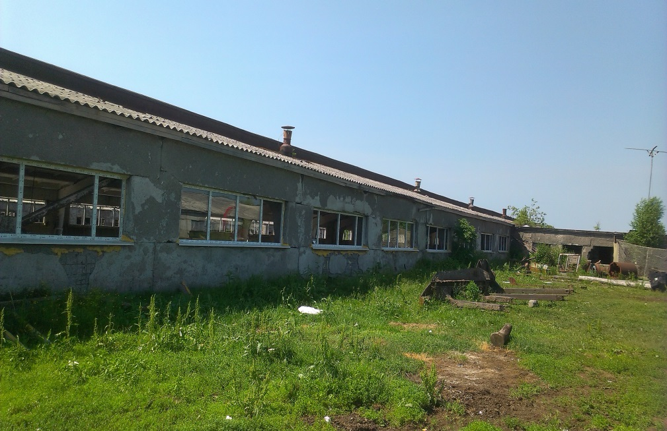
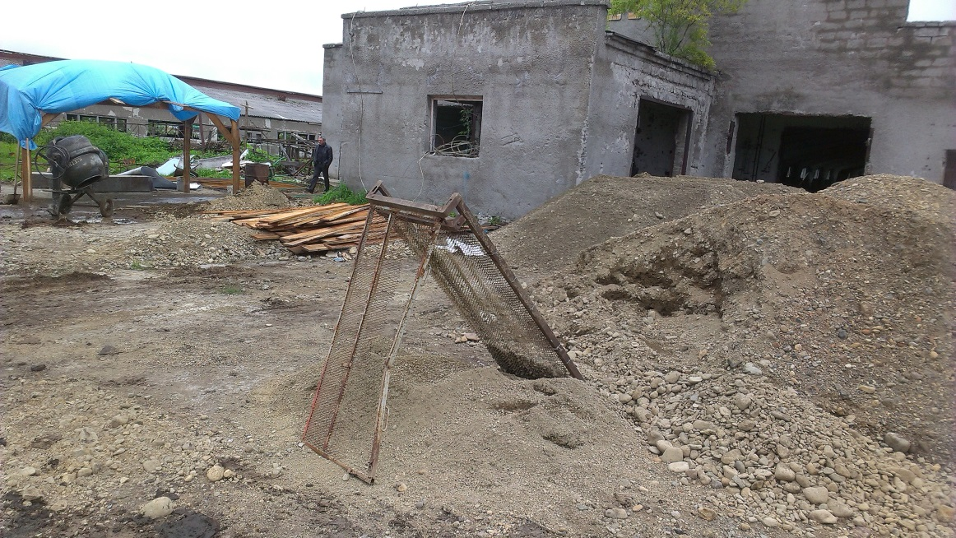
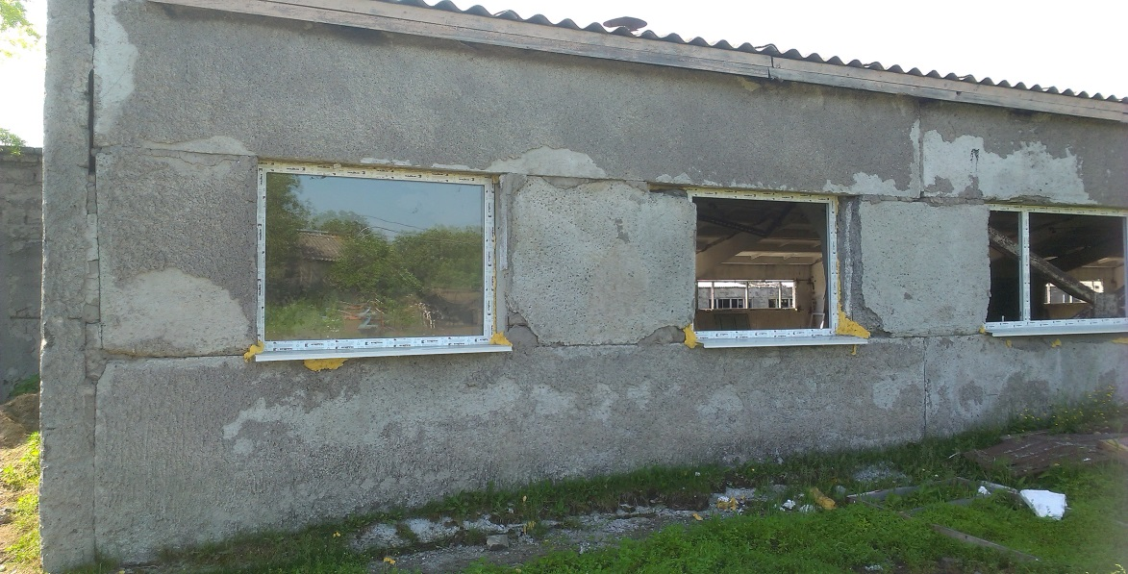
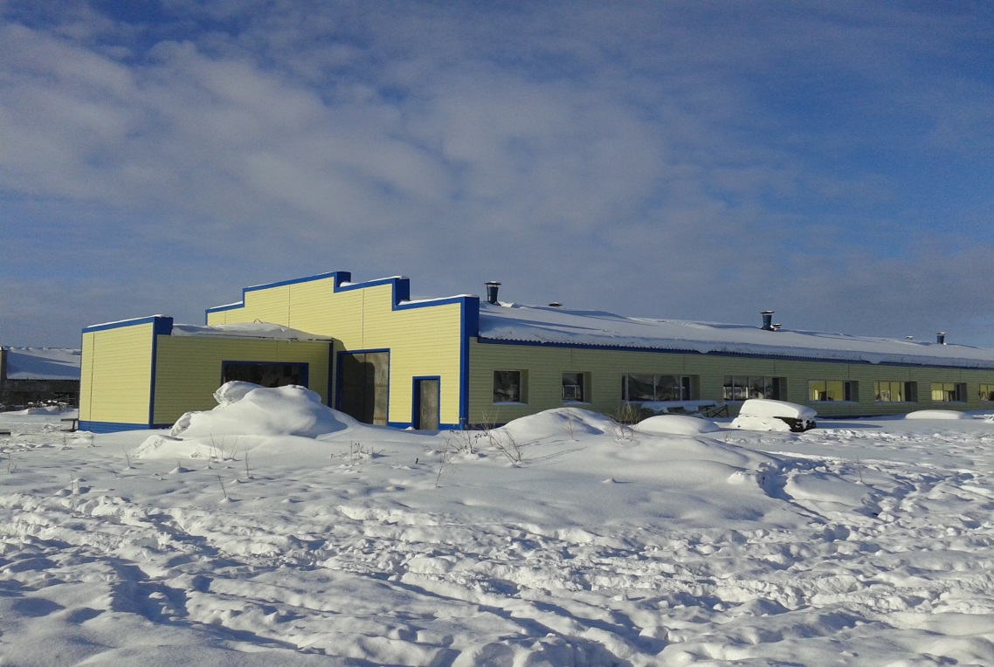
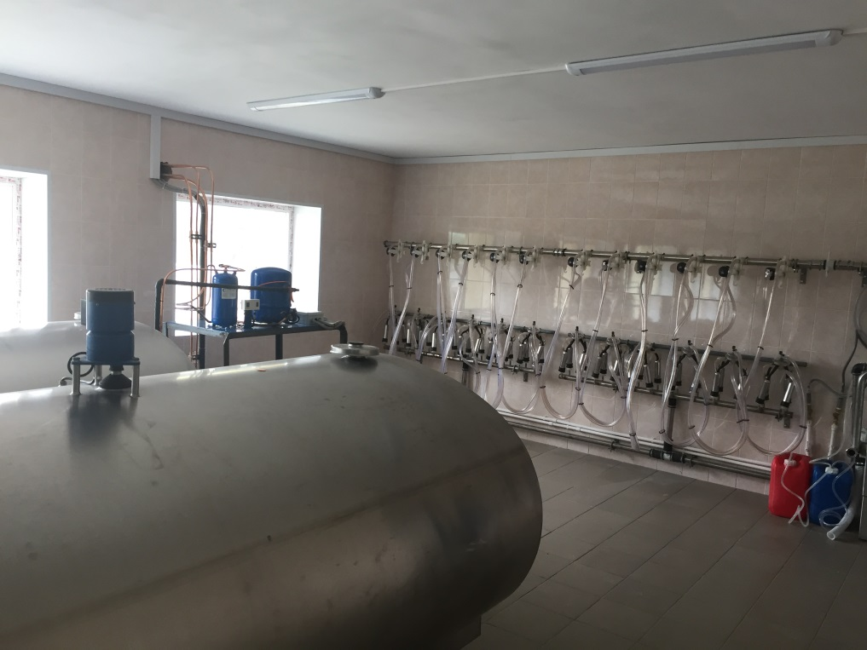
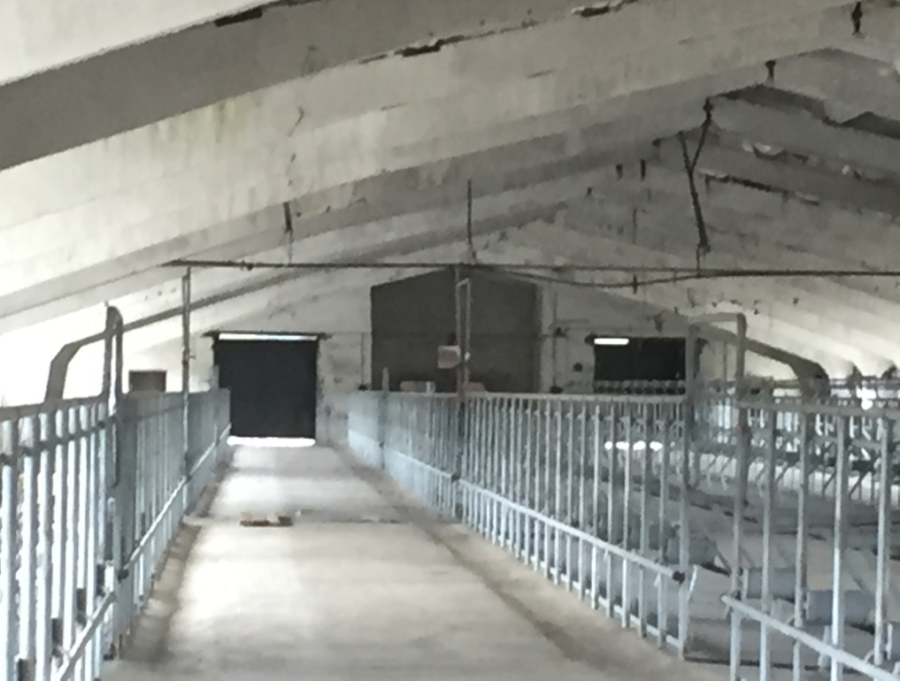
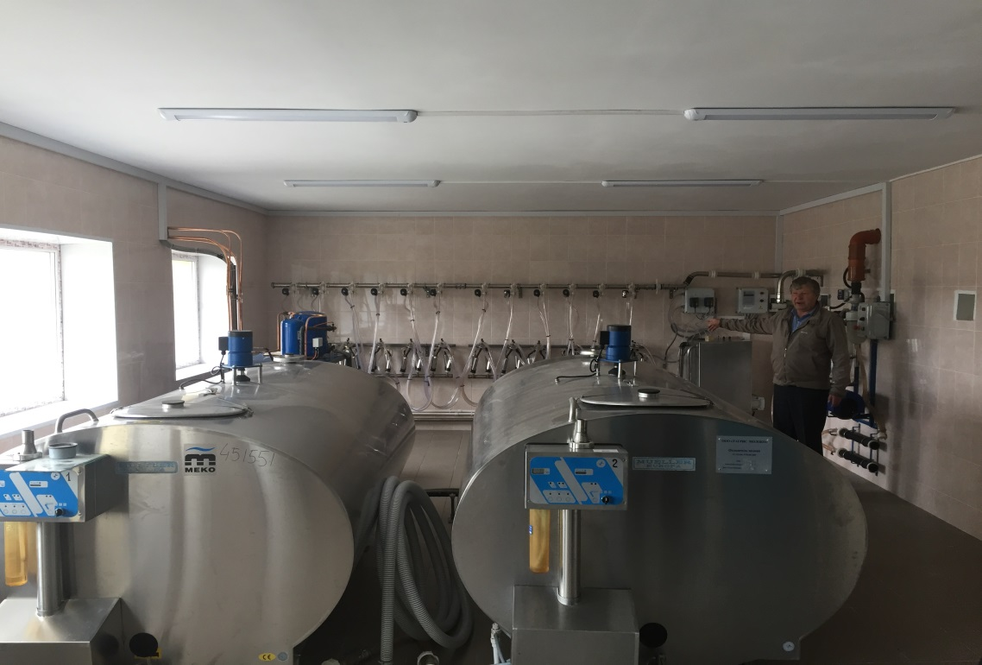
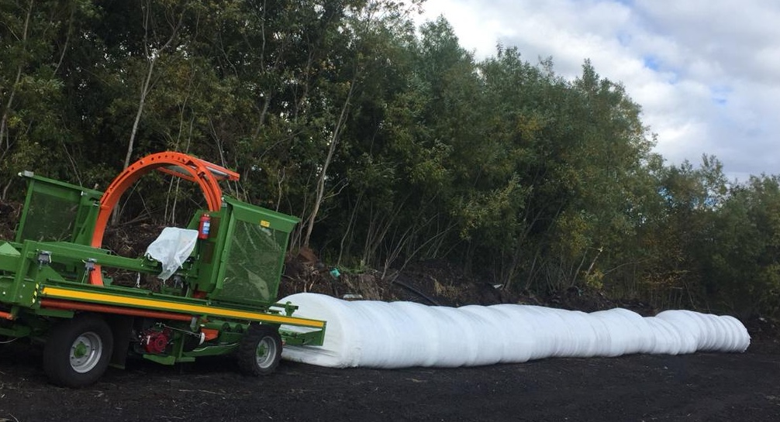
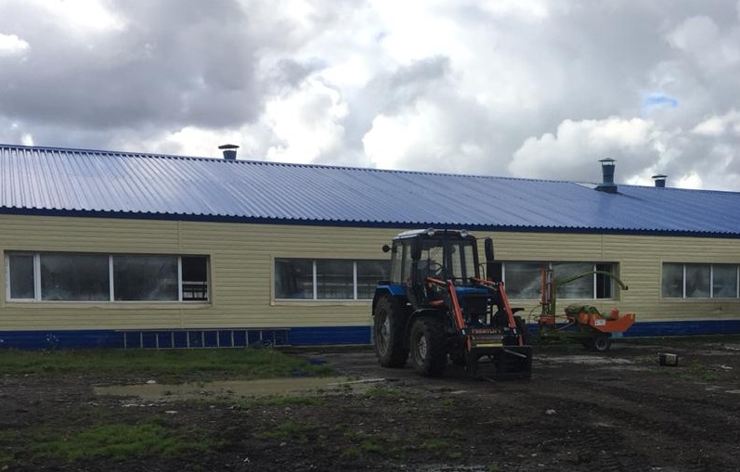

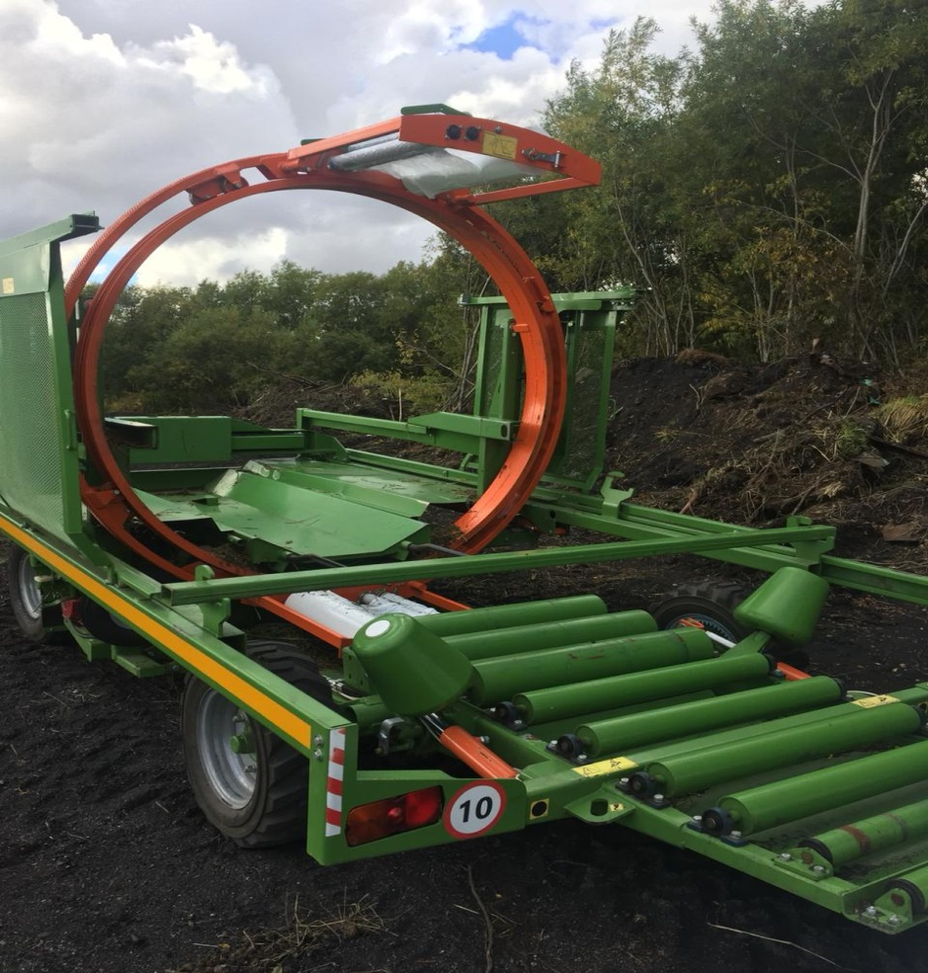

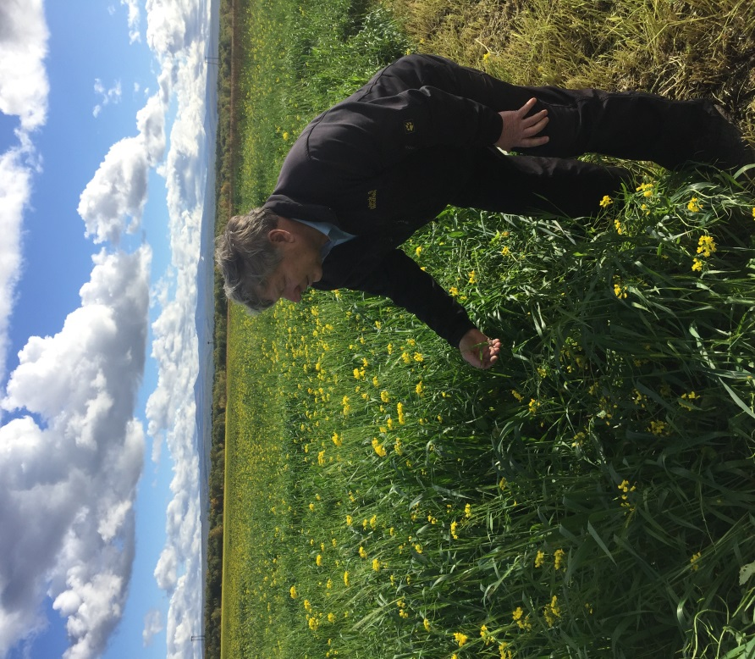

ООО «Орлан»
Строительство теплиц для выращивания овощей в закрытом грунте
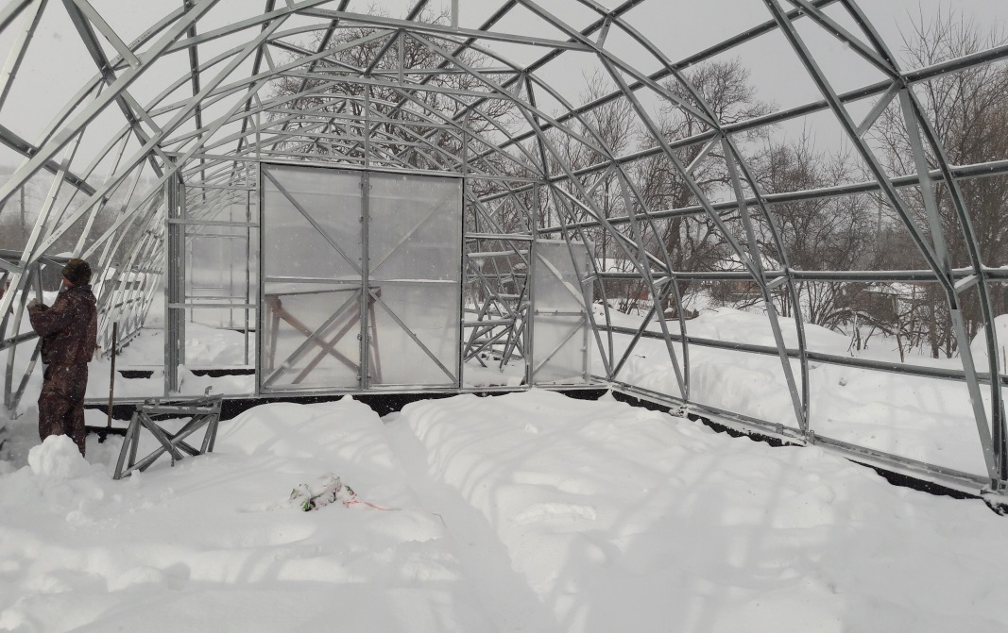
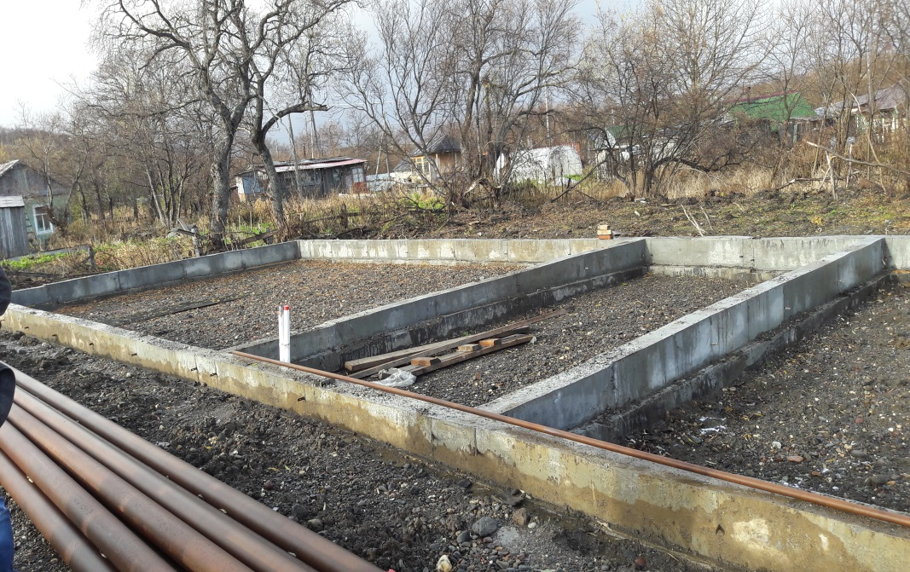
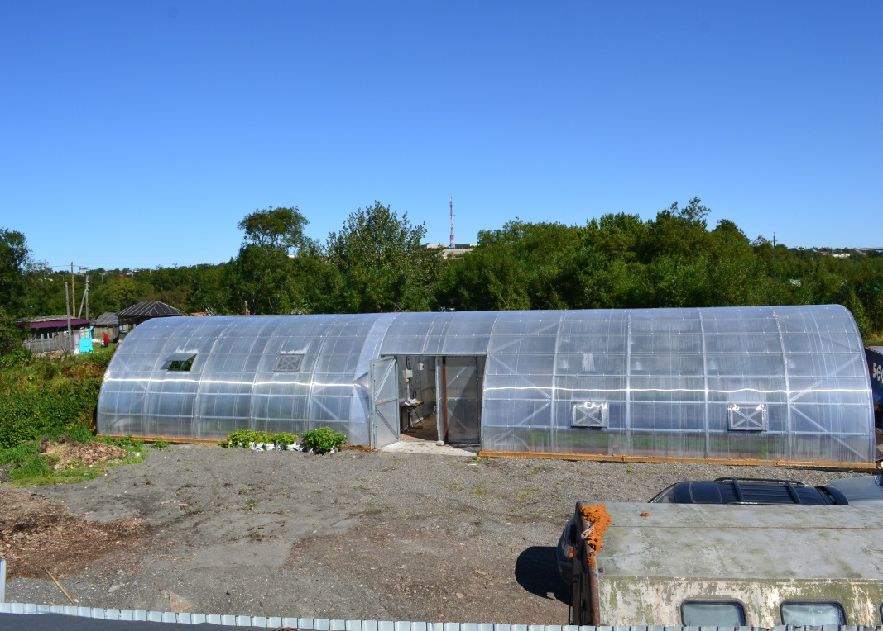
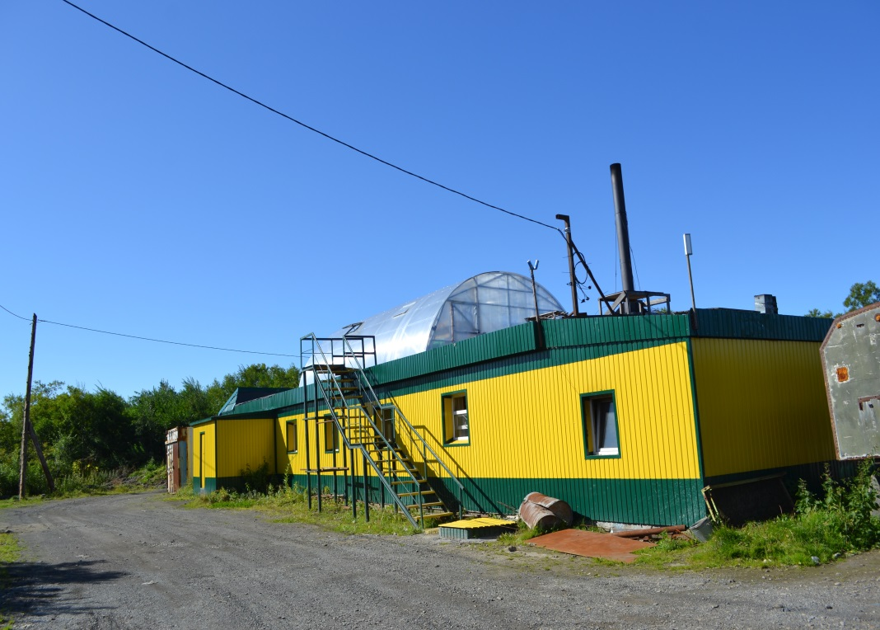

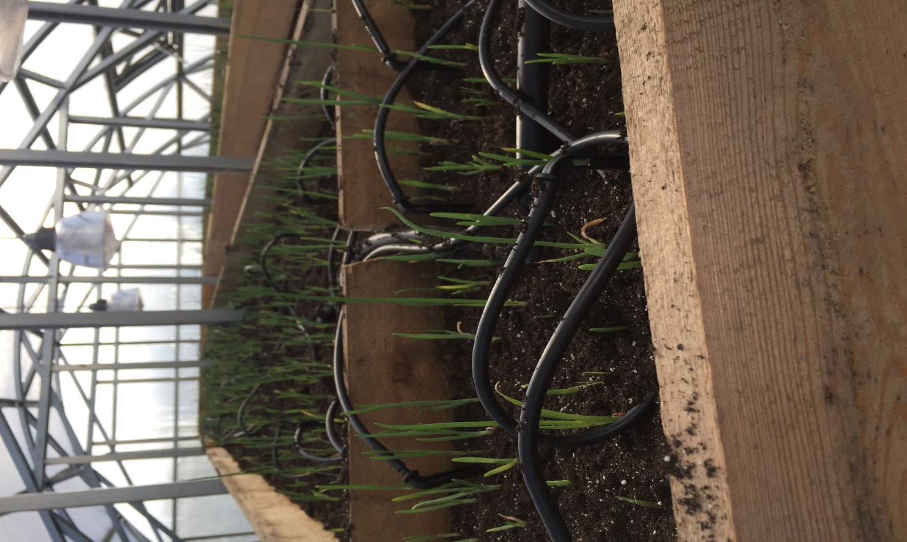
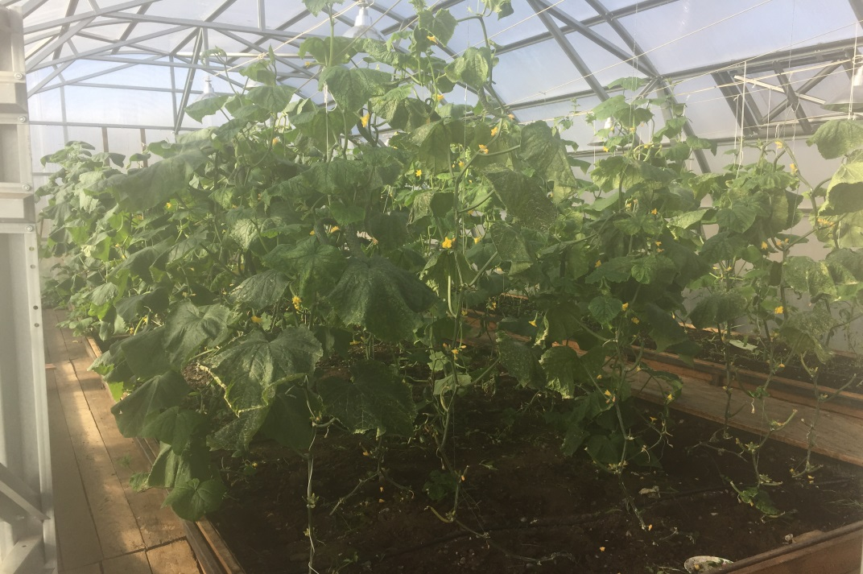
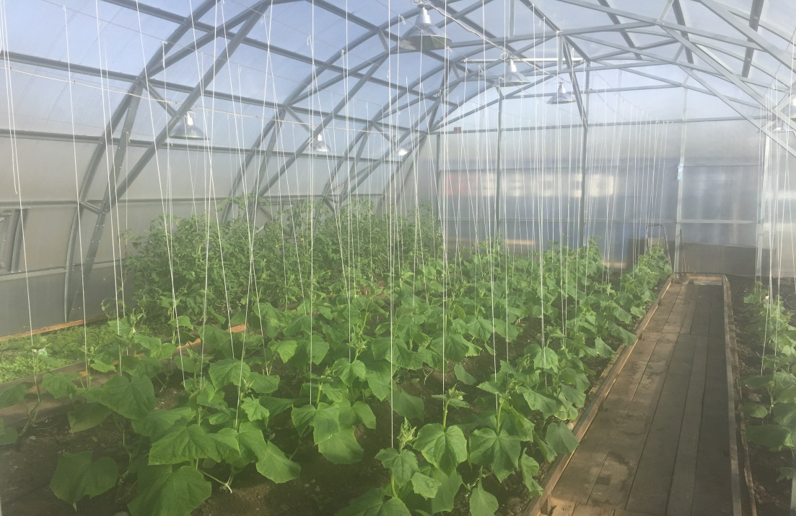

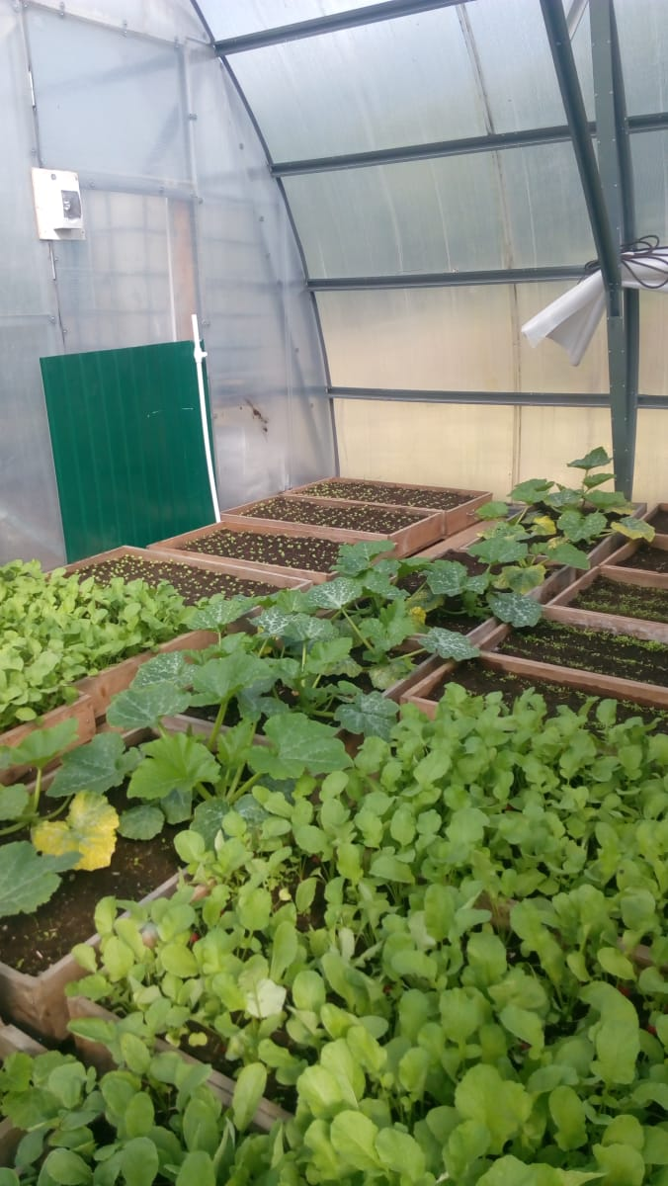
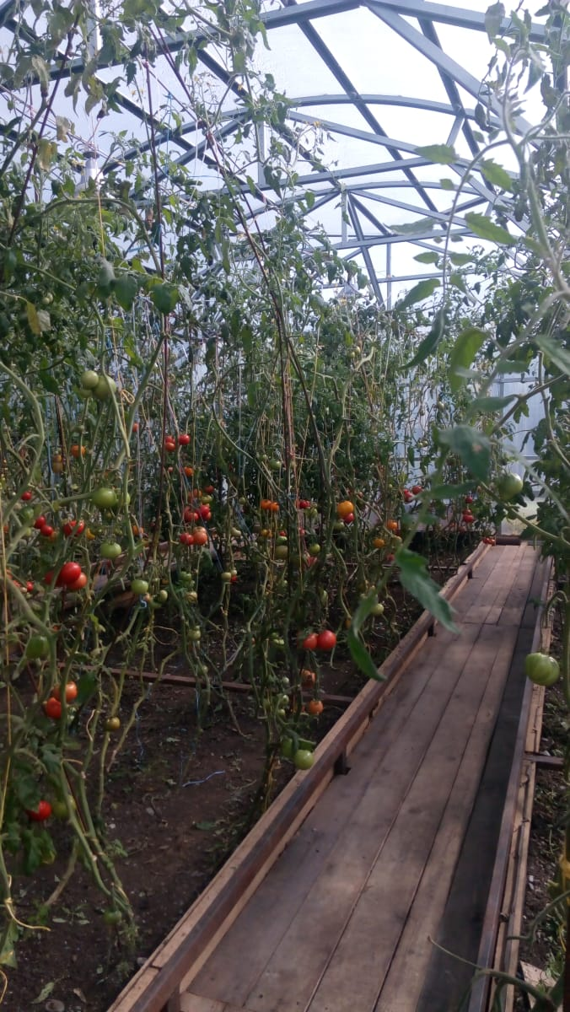

ООО «Орлан»
Реконструкция здания пекарни в с. Усть-Большерецк
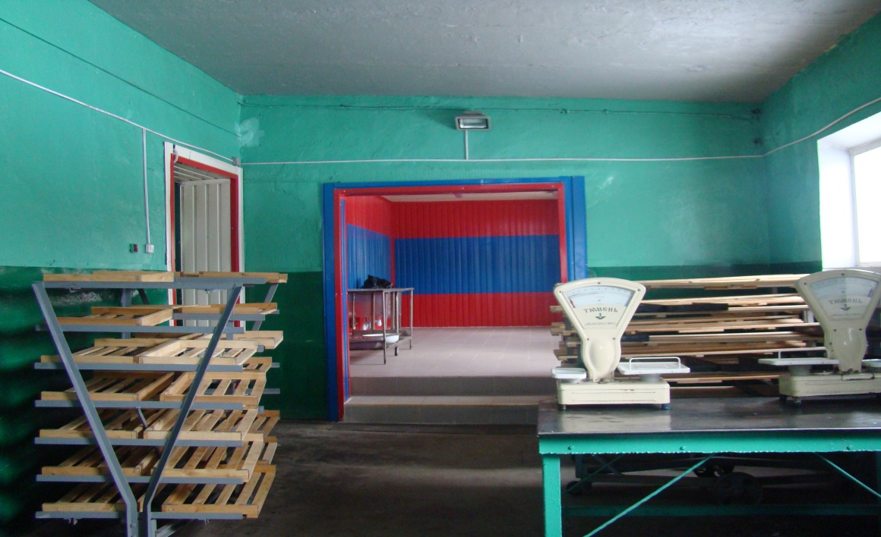
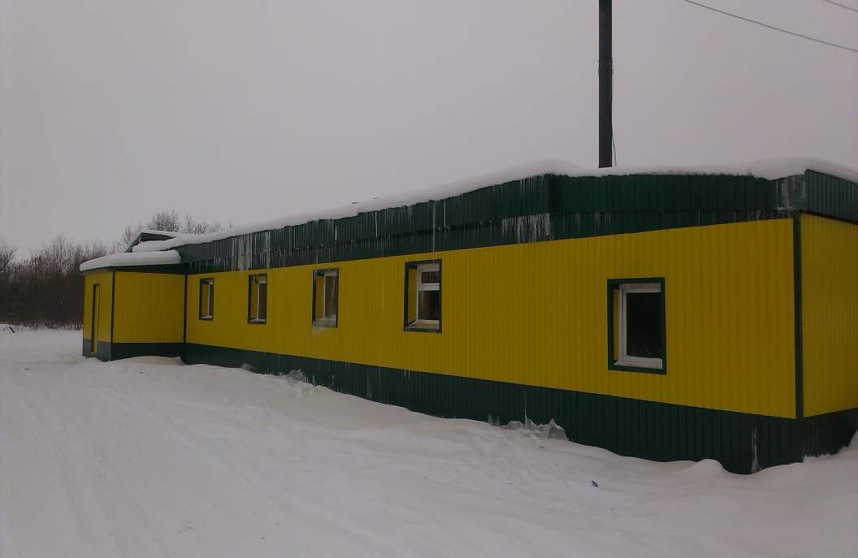
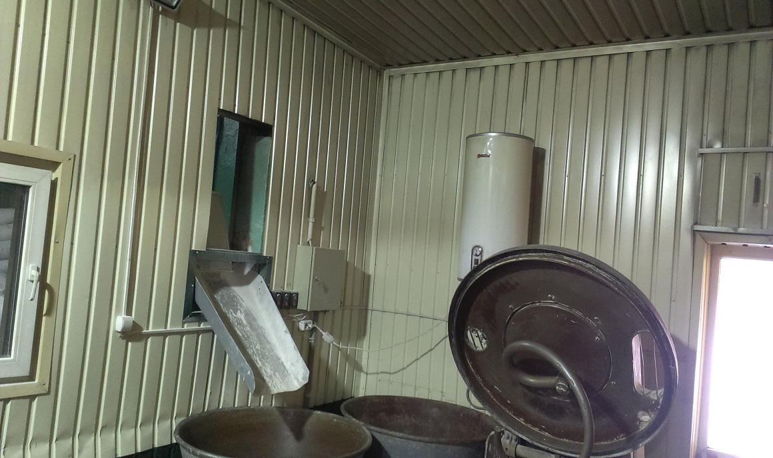
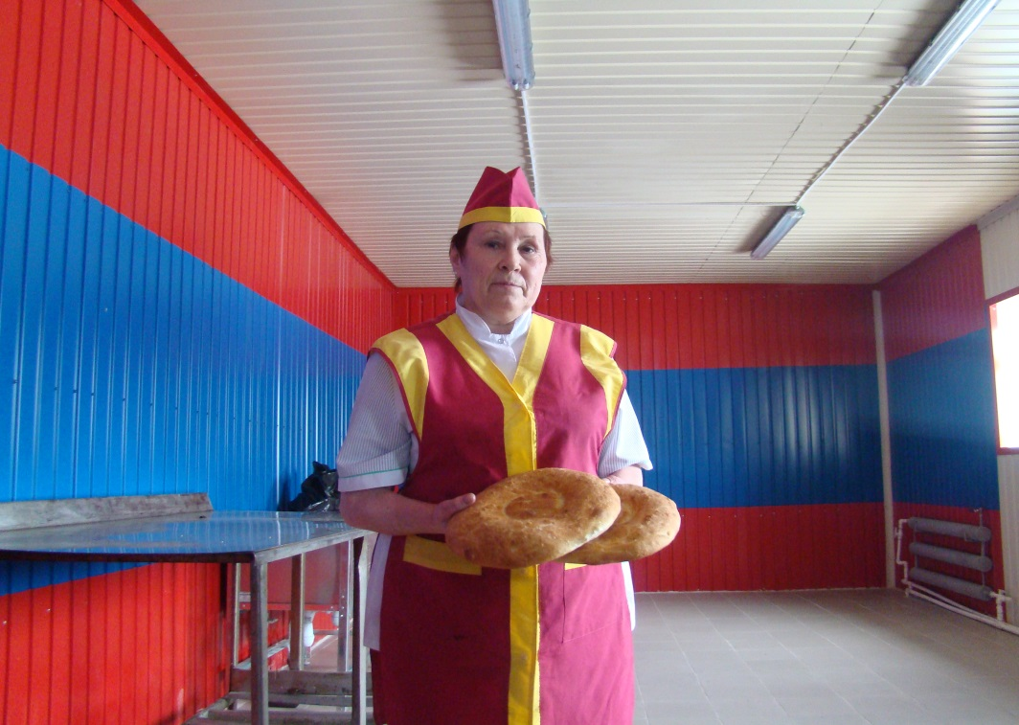
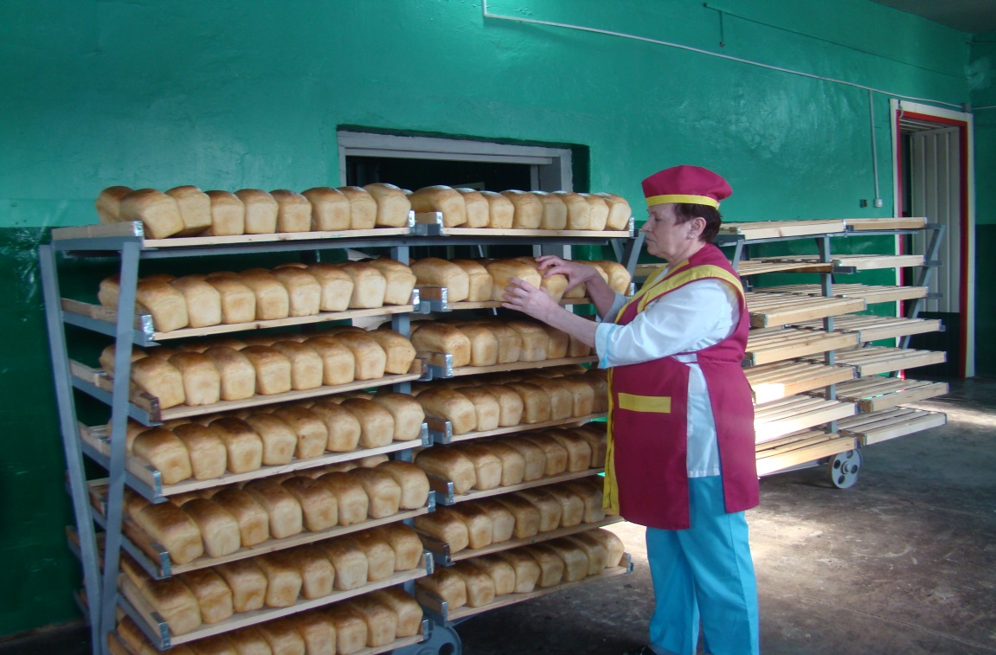
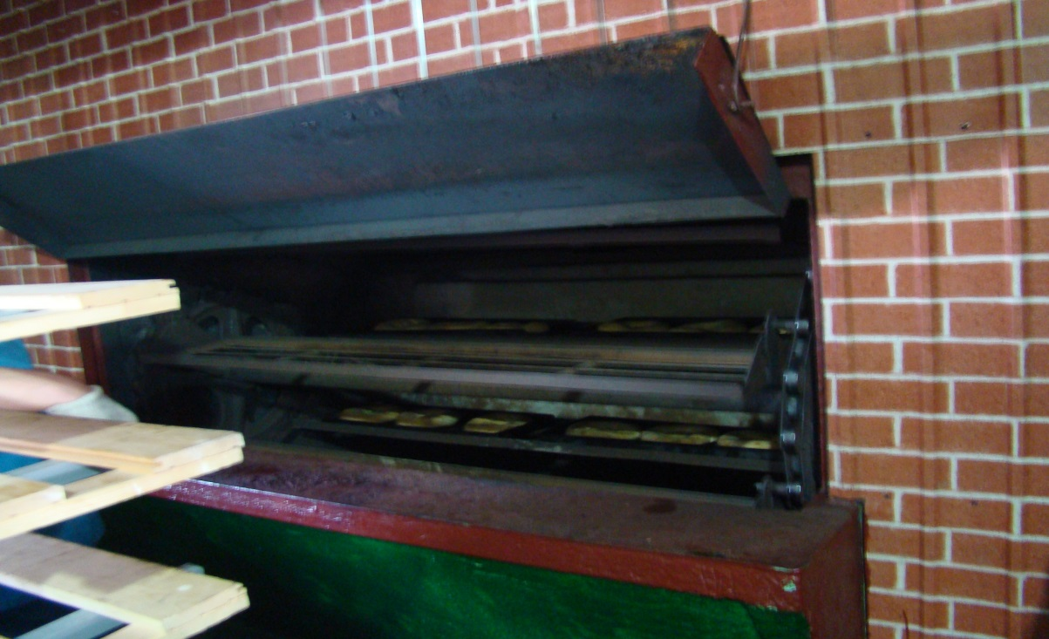
ООО «Витязь – Авто»
Текущий ремонт здания пекарни в п. Озерновский
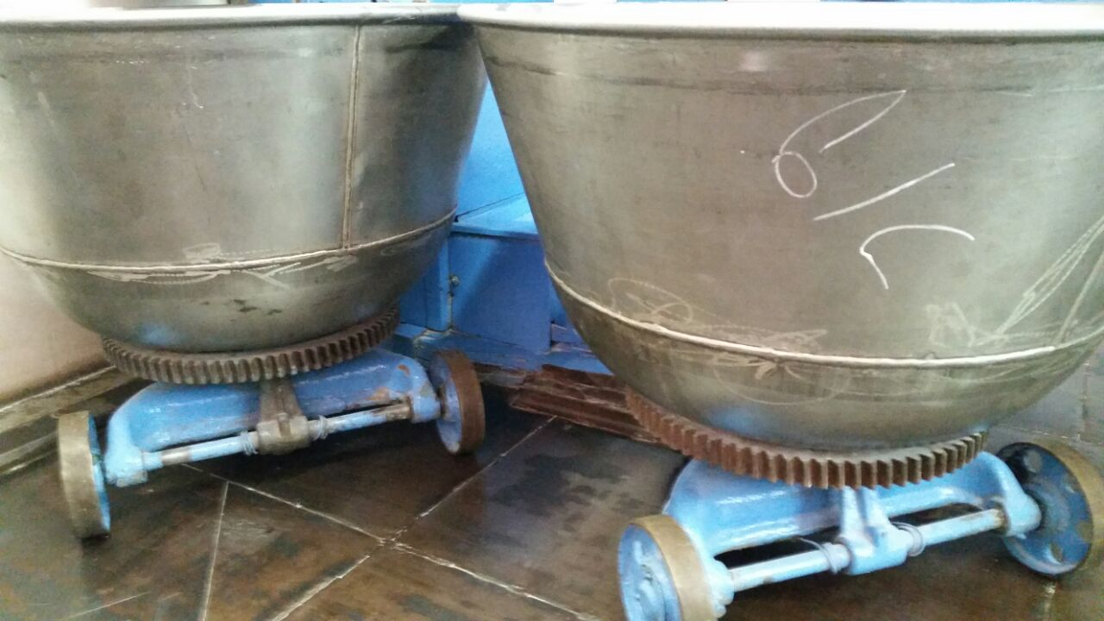
ИП Беляев А.А.
Реконструкция животноводческого помещения в с. Кавалерское
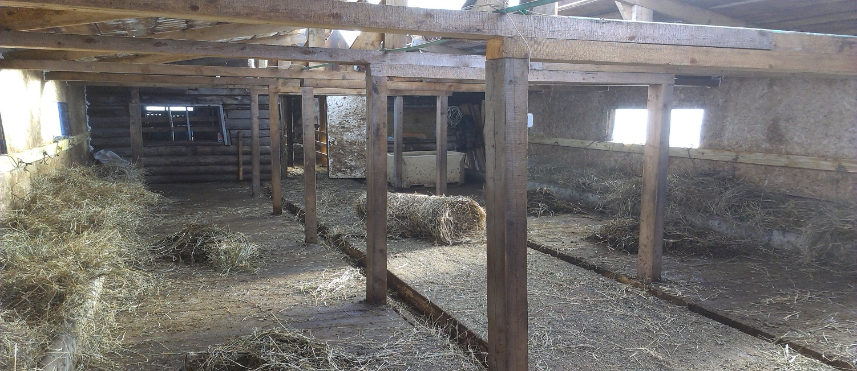
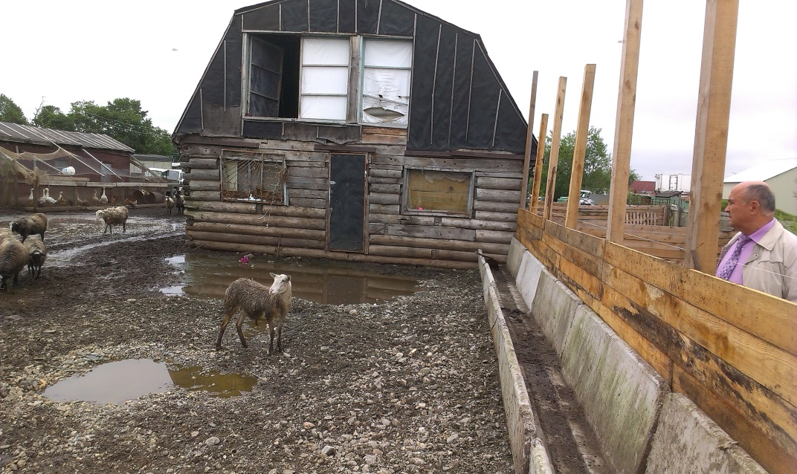

ООО «Романовское»
Проведение реконструкции теплицы
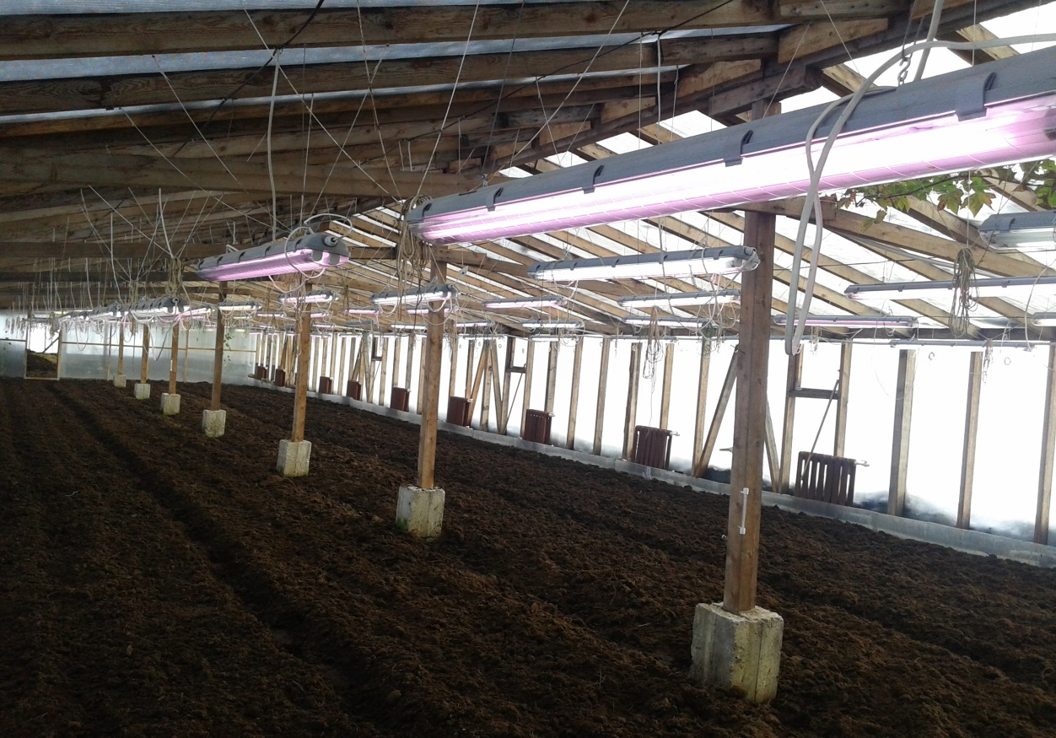
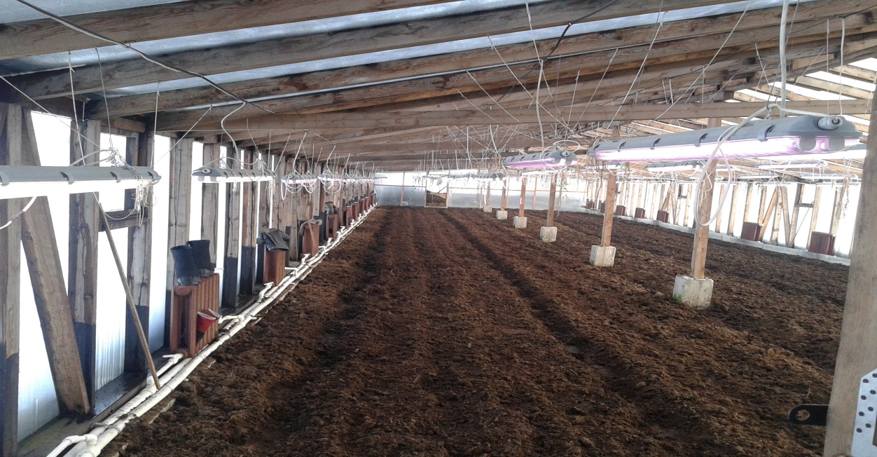
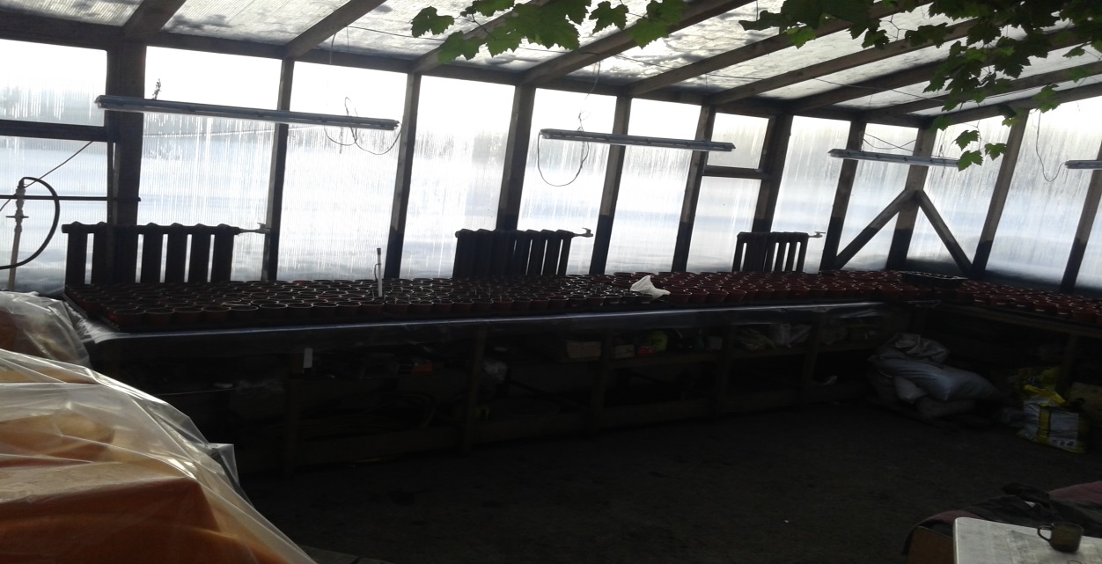
СХА «Апачинская»
проведение капитального (текущего) ремонта здания родильного отделения крупного рогатого скота в с. Апача.
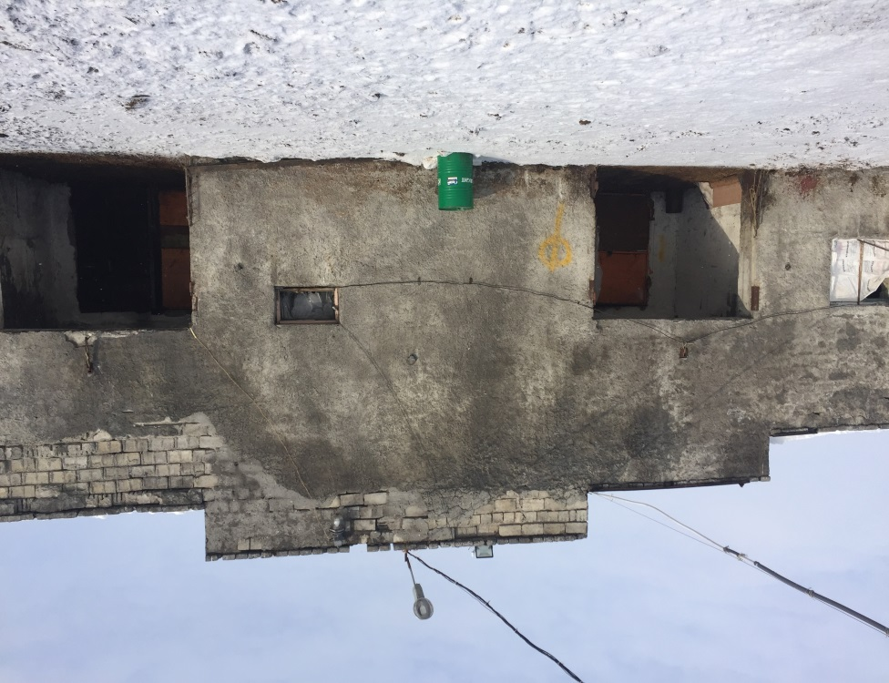

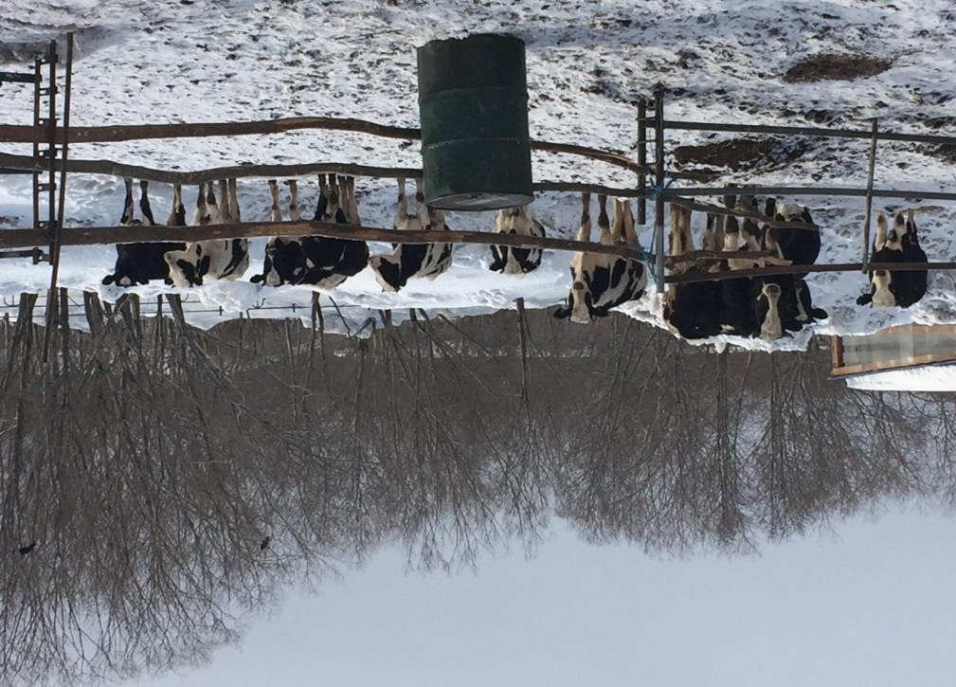

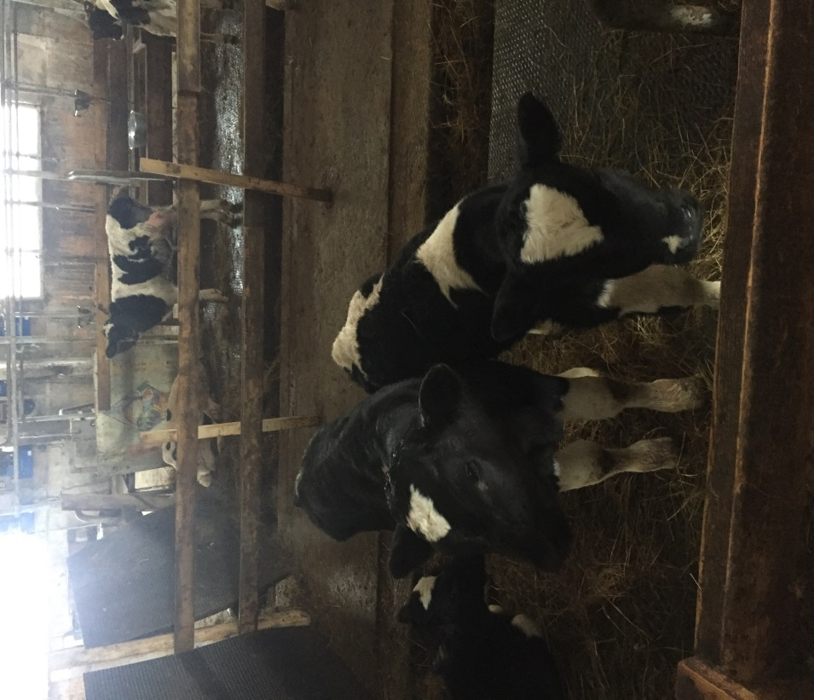

Приложение № 6
к муниципальной программе
«Поддержка развития сельского хозяйства,
пищевой и перерабатывающей промышленности
в Усть-Большерецком муниципальном районе»

ПОРЯДОК
предоставления субсидий сельскохозяйственным товаропроизводителям на возмещение затрат на приобретение объемистых кормов для сельскохозяйственных животных
(далее – Порядок)
1. Настоящий Порядок разработан в целях оказания поддержки в форме предоставления субсидии сельскохозяйственным товаропроизводителям на возмещение затрат на приобретение объемистых кормов для сельскохозяйственных животных (далее – субсидия), предусмотренной Подпрограммой 1 «Развитие животноводства» муниципальной программы «Поддержка развития сельского хозяйства, пищевой и перерабатывающей промышленности в Усть-Большерецком муниципальном районе» (далее – Программа).
2. Получателями субсидии признаются юридические лица, индивидуальные предприниматели, главы крестьянских (фермерских) хозяйств, осуществляющие производство сельскохозяйственной продукции и зарегистрированные на территории Усть-Большерецкого муниципального района, с поголовьем крупного рогатого скота не менее 10 условных голов (далее – сельскохозяйственные товаропроизводители).
3. Субсидии предоставляются сельскохозяйственным товаропроизводителям Усть-Большерецкого муниципального района из местного бюджета на реализацию мероприятий связанных с приобретением объемистых кормов для сельскохозяйственных животных.
4. Субсидии предоставляются в пределах бюджетных ассигнований, предусмотренных на эти цели в местном бюджете на соответствующий финансовый год.
5. Администрация Усть-Большерецкого муниципального района (далее – Администрация) размещает на официальном сайте Администрации в информационно-телекоммуникационной сети Интернет, а так же в Усть-Большерецкой еженедельной районной газете «Ударник», информацию о сроках приема документов на предоставление субсидии.
6. Прием документов осуществляется Управлением экономической политики Администрации Усть-Большерецкого муниципального района (далее – Управление) в сроки указанные в размещенной на официальном сайте информации о сроках приема документов на предоставление субсидий. Документы, предоставленные позже установленного срока, не принимаются.
7. Прием документов осуществляется каждый понедельник-четверг с 09-00 до 13-00 и с 14-00 до 18-00, а также каждую пятницу с 09-00 до 13-00 в кабинете № 25 Администрации по адресу: ул. Октябрьская, 14, с. Усть-Большерецк, Камчатский край.
8. В указанный срок, с целью получения субсидии, сельскохозяйственные товаропроизводители предоставляют в Управление экономической политики Администрации Усть-Большерецкого муниципального района следующие документы:
- заявление на получение субсидии согласно приложению № 1 к настоящему Порядку;
- справку-расчет на предоставление субсидии по форме согласно приложению № 2 к настоящему Порядку;
- копию свидетельства о государственной регистрации физического лица в качестве индивидуального предпринимателя или лист записи Единого государственного реестра индивидуальных предпринимателей (для индивидуальных предпринимателей, крестьянских (фермерских) хозяйств);
- копию свидетельства о постановке на учет физического лица в налоговом органе на территории РФ (для индивидуальных предпринимателей, крестьянских (фермерских) хозяйств);
- копию паспорта индивидуального предпринимателя (для индивидуальных предпринимателей, главы крестьянского (фермерского) хозяйства);
- копию свидетельства о государственной регистрации юридического лица или лист записи Единого государственного реестра юридических лиц (для юридических лиц);
- копию Свидетельства о постановке на учет, в налоговом органе по месту нахождения на территории РФ (для юридических лиц);
- копию устава (для юридических лиц);
- копию документов, подтверждающих полномочия руководителя юридического лица (для юридических лиц);
- копию паспорта руководителя юридического лица (для юридических лиц);
- копию (и) паспорта(ов) учредителя(ей) юридического лица (для юридических лиц);
- копию сведений о производстве и отгрузке сельскохозяйственной продукции, представленных в Территориальный орган Федеральной службы государственной статистики по Камчатскому краю по состоянию на последнюю отчетную дату, по форме № П-1(сх), утвержденной приказом Федеральной службы государственной статистики от 28.07.2015 № 344 с отметкой о принятии (для юридических лиц).
- копию сведений о производстве продукции животноводства и поголовье скота, предоставленных в Территориальный орган Федеральной службы государственной статистики по Камчатскому краю по состоянию на последнюю отчетную дату, по форме № 3-ферма, утвержденной приказом Федеральной службы государственной статистики от 28.07.2015 № 344 с отметкой о принятии (для индивидуальных предпринимателей и крестьянских (фермерских) хозяйств).
- выписку из Единого государственного реестра юридических лиц или индивидуальных предпринимателей, сформированную на дату не ранее, чем за 30 дней от даты обращения за предоставлением гранта;
- документы, подтверждающие произведенные расходы по приобретению объемистых кормов для сельскохозяйственных животных:
- договора купли-продажи;
- счета фактуры;
- накладные;
- платежные поручения;
- иные документы, подтверждающие факт покупки.
- информацию о банковских реквизитах;
- иные документы и информация по усмотрению заявителя, необходимые для наиболее полной и достоверной оценки заявления на предоставление субсидии.
9. Ответственность за достоверность предоставленных документов возлагается на получателя субсидии.
10. В целях определения получателя субсидии создается Комиссия по реализации мероприятий муниципальной программы «Поддержка развития сельского хозяйства, пищевой и перерабатывающей промышленности в Усть-Большерецком муниципальном районе» (далее – Комиссия). Порядок создания Комиссии, формирование ее состава и организация деятельности определяется Администрацией Усть-Большерецкого муниципального района.
11. Комиссия рассматривает поступившие документы, представленные сельскохозяйственными товаропроизводителями, и в течение 30 дней со дня поступления документов принимает решение о предоставлении (непредоставлении) субсидии.
12. Условиями предоставления субсидии являются:
1) предоставление полного комплекта документов, установленных частью 8 настоящего Порядка;
2) отсутствие установленного факта предоставления получателем субсидии неполного комплекта документов и (или) недостоверных сведений, содержащихся в документах, представленных в соответствии с настоящим Порядком;
3) наличие положительного решения, оформленного протоколом заседания Комиссии, о предоставлении субсидии;
4) заключение соглашения о предоставлении субсидии между Администрацией Усть-Большерецкого муниципального района (далее – Администрация) и получателем субсидии, обязательными положениями которого являются:
а) согласие получателя субсидии на осуществление органами муниципального контроля финансового контроля соблюдения условий, целей и порядка предоставления субсидии, установленных соглашением о предоставлении субсидии;
б) запрет приобретения за счет полученных средств иностранной валюты, за исключением операций, осуществляемых в соответствии с валютным законодательством российской Федерации при закупке (поставке) высокотехнологичного импортного оборудования, сырья и комплектующих изделий, а так же связанных с достижением целей предоставления этих средств иных операций, определенных нормативными правовыми актами, муниципальными правовыми актами, регулирующими предоставление субсидий указанным юридическим лицам.
13. В случае предоставления неполного пакета документов, установленных частью 8, а так же в случае установления факта представления получателем субсидии недостоверных сведений и (или) документов, Комиссия принимает решение об отказе в предоставлении субсидии.
14. Перечисление субсидии на расчетный счет получателя осуществляется в течение 5 (пяти) дней с момента заключения соглашения.
15. В случае нарушения получателем субсидии условий предоставления субсидии, а также предоставления недостоверных сведений, либо нецелевого использования средств субсидии, Комиссия принимает решение о возврате средств субсидии в полном объеме.
16. Уведомление о возврате средств субсидии направляется Администрацией получателю субсидии в течение 10 (десяти) рабочих дней со дня принятия Комиссией решения о возврате средств субсидии.
17. Получатель субсидии в течение 30 (тридцати) календарных дней со дня получения уведомления о возврате средств субсидии, возвращает полученные средства субсидии на расчетный счет Администрации.
18. В случае не использования получателем субсидии в отчетном финансовом году средств субсидии порядок возврата в текущем финансовом году остатков средств субсидии, устанавливается соглашением о предоставлении субсидии.
19. Уведомление о возврате остатков средств субсидии направляется Администрацией получателю субсидии в течение 10 (десяти) рабочих дней со дня принятия Комиссией решения о возврате остатков средств субсидии.
20. Получатель субсидии в течение 30 (тридцати) календарных дней со дня получения уведомления о возврате остатков средств субсидии, возвращает остатки средств субсидии на расчетный счет Администрации.
21. Администрация Усть-Большерецкого муниципального района и Финансовое управление Администрации Усть-Большерецкого муниципального района осуществляют обязательную проверку соблюдения условий, целей и порядка предоставления субсидий Получателем субсидии.

Приложение № 1
к Порядку предоставления субсидий
сельскохозяйственным товаропроизводителям
на возмещение затрат на приобретение
объемистых кормов для сельскохозяйственных животных

Администрация Усть-Большерецкого муниципального района
от________________________________
(наименование получателя субсидии)

ЗАЯВЛЕНИЕ

Прошу предоставить в 2019 году субсидию на возмещение затрат на приобретение кормов для сельскохозяйственных животных в размере _______________________________________ рублей, в рамках реализации основного мероприятия «Развитие производства продукции животноводства», предусмотренного подпрограммой «Развитие животноводства» муниципальной программой «Поддержка развития сельского хозяйства, пищевой и перерабатывающей промышленности в Усть-Большерецком муниципальном районе».

О себе сообщаю следующие сведения:
- Полное наименование организации (индивидуального предпринимателя), крестьянского (фермерского) хозяйства
_______________________________________________________________________
2. Телефон, факс, адрес электронной почты __________________________________
3. ОГРН ________________________________________________________________
4. Дата регистрации ______________________________________________________
5. Место регистрации ____________________________________________________
6. Юридический адрес ____________________________________________________
7. Фактический адрес _____________________________________________________
8. ИНН _________________________________________________________________
9. Наименование основного вида деятельности _______________________________
________________________________________________________________________
10. Настоящим подтверждаю, что __________________________________________
(наименование сельскохозяйственного товаропроизводителя)
1) имеет в хозяйстве КРС всего ______ голов, в т. ч. коров______;
2) не находится в стадии реорганизации, ликвидации или в состоянии банкротства;
3) осуществляет хозяйственную деятельность на территории Усть-Большерецкого муниципального района;
4) дает свое согласие на осуществление Комиссией, а так же органами муниципального контроля проверок соблюдения получателем субсидии условий, целей и порядка их предоставления;
5) с Порядком предоставления субсидии сельскохозяйственным товаропроизводителям на возмещение затрат на приобретение объемистых кормов для сельскохозяйственных животных ознакомлен(а), обязуюсь выполнять все условия, предусмотренные указанным Порядком.

Прилагаются документы на ____________ листах.

Руководитель предприятия (организации) ________________ (____________)
«____» ________________20 ___ г. М.П.

Приложение № 2
к Порядку предоставления субсидий
сельскохозяйственным товаропроизводителям
на возмещение затрат на приобретение
кормов для сельскохозяйственных животных

Получатель субсидии:
_____________________________________________________________________________
Предоставляется в: Администрацию Усть-Большерецкого муниципального района
СПРАВКА-РАСЧЕТ
на предоставление в 2019 году субсидии на возмещение затрат на приобретение объемистых кормов для сельскохозяйственных животных
Наименование товара | Количество,  тонн | Сумма затрат, рублей | Размер субсидии, тыс. рублей
1 | 2 | 3 | 4
ИТОГО

Руководитель сельскохозяйственного предприятия (получатель субсидии)

(подпись) (Фамилия Имя Отчество)
М.П.

Приложение № 7
к муниципальной программе
«Поддержка развития сельского хозяйства,
пищевой и перерабатывающей промышленности
в Усть-Большерецком муниципальном районе»

ПОРЯДОК
предоставления субсидии хлебопекарным предприятиям Усть-Большерецкого муниципального района на проведение реконструкции, строительства, капитального (текущего) ремонта хлебопекарни, приобретение, ремонт хлебопекарного оборудования (далее – Порядок)

1. Настоящий Порядок разработан в целях оказания поддержки в форме предоставления субсидии юридическим лицам и индивидуальным предпринимателям, осуществляющих производство хлеба в Усть-Большерецком муниципальном районе, на проведение реконструкции, строительства, капитального (текущего) ремонта хлебопекарни, приобретение, ремонт хлебопекарного оборудования (далее – субсидия), предусмотренной Подпрограммой 2 «Развитие пищевой и перерабатывающей промышленности» муниципальной программы «Поддержка развития сельского хозяйства, пищевой и перерабатывающей промышленности в Усть-Большерецком муниципальном районе» (далее – Муниципальная программа), в соответствии со ст. 78 Бюджетного кодекса Российской Федерации и постановлением Правительства Российской Федерации от 06.09.2016 № 887.
2. Претендовать на получение субсидии вправе: юридические лица, индивидуальные предприниматели, осуществляющие деятельность по производству хлеба и хлебобулочных изделий, зарегистрированные на территории Усть-Большерецкого муниципального района (далее – получатели субсидии).
3. Требования, которым должны соответствовать получатели субсидии:
- на 01 февраля 2019 года у получателей субсидии должна отсутствовать неисполненная обязанность по уплате налогов, сборов, страховых взносов, пеней, штрафов, процентов, подлежащих уплате в соответствии с законодательством Российской Федерации о налогах и сборах;
- у получателей субсидии должна отсутствовать просроченная задолженность по возврату в местный бюджет Усть-Большерецкого муниципального района гранта, субсидий, бюджетных инвестиций, предоставленных, в том числе, в соответствии с иными правовыми актами, и иная просроченная задолженность перед местным бюджетом Усть-Большерецкого муниципального района;
- получатели субсидии - юридические лица, осуществляющие деятельность по производству хлеба и хлебобулочных изделий и зарегистрированные на территории Усть-Большерецкого муниципального район не должны находиться в процессе реорганизации, ликвидации, банкротства, а получатели субсидии - индивидуальные предприниматели не должны прекратить деятельность в качестве индивидуального предпринимателя в течении срока не менее, чем 3 лет;
- получатели субсидии не должны являться иностранными юридическими лицами, а также российскими юридическими лицами, в уставном (складочном) капитале которых доля участия иностранных юридических лиц, местом регистрации которых является государство или территория, включенные в утверждаемый Министерством финансов Российской Федерации перечень государств и территорий, предоставляющих льготный налоговый режим налогообложения и (или) не предусматривающих раскрытия и предоставления информации при проведении финансовых операций (офшорные зоны) в отношении таких юридических лиц, в совокупности превышает 50 процентов;
- получатели субсидии не должны получать средства из местного бюджета на основании иных нормативных правовых актов или муниципальных правовых актов на цели предоставления субсидии;
4. Субсидия предоставляется в целях развития и поддержки производства хлеба на территории Усть-Большерецкого муниципального района.
5. Субсидия предоставляется из местного бюджета Усть-Большерецкого муниципального района.
Размер суммы субсидии, предоставляемой из местного бюджета Усть-Большерецкого муниципального района, определяется как процент от суммы расходов, подтвержденных предоставленными документами, определенными подпунктами 9 – 11 п. 11 настоящего Порядка.
Размер процента определяется главным распорядителем в зависимости от наличия в бюджете средств, которые могут быть направлены на предоставление субсидии.
Получатель субсидии обязан осуществить софинансирование расходов по проведению реконструкции, капитального (текущего) ремонта хлебопекарни, приобретению, ремонту хлебопекарного оборудования в размере 5 (пяти) % от суммы предоставленной субсидии.
5. Субсидия предоставляется в пределах бюджетных ассигнований, предусмотренных на эти цели в местном бюджете на соответствующий финансовый год.
6. Субсидия предоставляется при соблюдении получателями субсидии следующих условий:
- предоставление полного комплекта документов, указанных в пункте 11 настоящего Порядка;
- соответствие Получателя субсидии требованиям, определенным п. 3 настоящего Порядка;
- отсутствие установленного факта предоставления получателями субсидии неполного комплекта документов и (или) недостоверных сведений, содержащихся в документах, представленных им в соответствии с настоящим Порядком;
- заключение Соглашения о предоставлении субсидии (далее – Соглашение);
- срок реализации (освоения) не должен превышать 12 месяцев со дня заключения Соглашения о предоставлении субсидии;
- обеспечение деятельности по производству хлеба в Усть-Большерецком муниципальном районе в течение не менее 3 (трех) лет с момента получения субсидии;
- не приобретение за счет полученных средств иностранной валюты, за исключением операций, осуществляемых в соответствии с валютным законодательством Российской Федерации при закупке (поставке) высокотехнологичного импортного оборудования, сырья и комплектующих изделий, а также связанных с достижением целей предоставления этих средств иных операций, определенных нормативными правовыми актами, муниципальными правовыми актами, регулирующими предоставление субсидии, указанным юридическим лицам.
7. Обязательным условием предоставления субсидии, включаемым в соглашение, является согласие получателя субсидии на осуществление главным распорядителем бюджетных средств, предоставившим субсидию (Администрация Усть-Большерецкого муниципального района), и органами государственного (муниципального) финансового контроля проверок соблюдения получателями субсидии условий и порядка их предоставления, а так же право Администрации Усть-Большерецкого муниципального района устанавливать показатели результативности в Соглашении.
8. Администрация Усть-Большерецкого муниципального района (далее - Администрация) размещает на официальном сайте Администрации в информационно-телекоммуникационной сети «Интернет» (далее-официальный сайт), а также в Усть-Большерецкой еженедельной районной газете «Ударник» информацию о сроках приема документов на предоставление субсидии.
9. Прием документов осуществляется Управлением экономической политики Администрации (далее - Управление) в сроки, указанные в размещенной на официальном сайте, а так же в Усть-Большерецкой еженедельной районной газете «Ударник» информации.
Документы, предоставленные позже установленного срока, не принимаются.
10. Прием документов осуществляется в будние дни с понедельника по четверг с 09.00 до 13.00 часов и с 14.00 до 18.00 часов, а также каждую пятницу с 09.00 до 13.00 часов в кабинете № 25 Администрации по адресу: ул. Октябрьская,14, с. Усть-Большерецк, Камчатский край.
11. В указанный срок, с целью получения субсидии, получатели субсидии, указанные в части 2 настоящего Порядка, представляют в Управление следующие документы:
- заявление (Приложение № 1 к настоящему Порядку);
- копию свидетельства о государственной регистрации физического лица в качестве индивидуального предпринимателя (для индивидуальных предпринимателей);
- копию свидетельства о постановке на учет физического лица в налоговом органе на территории РФ (для индивидуальных предпринимателей);
- копию паспорта (для индивидуальных предпринимателей);
- копию свидетельства о государственной регистрации юридического лица (для юридических лиц);
- копию Свидетельства о постановке на учет, в налоговом органе по месту нахождения на территории РФ (для юридических лиц);
- копии документов о наличии у получателей субсидии права собственности на реконструируемый объект, оборудование (в случае реконструкции);
- выписку из Единого государственного реестра юридических лиц или индивидуальных предпринимателей, сформированную на дату не ранее, чем за 30 дней от даты обращения за предоставлением субсидии;
- план расходов (Приложение № 2 к настоящему Порядку) с указанием наименований приобретаемого имущества и/или выполняемых работ и/или оказываемых услуг, их количества, цены, источников финансирования (средства субсидии и собственные средства), а также перечень документов подтверждающих целевое использование бюджетных средств;
- заверенные копии договоров, удостоверяющих произведенные расходы (накладные и/или счета-фактуры, договоры поставки и/или договоры подряда, платежные поручения и/или другие документы, подтверждающие факт оплаты стоимости приобретенных материалов, запчастей к оборудованию, оформленные не ранее 01.01.2018 и транспортные расходы по их доставке, а также иные дополнительные документы, подтверждающие целевое использование субсидии);
- информацию о банковских реквизитах получателя субсидии;
- справки соответствующих органов об отсутствии неисполненной обязанности по уплате налогов, сборов, страховых взносов, пеней, штрафов, процентов, подлежащих уплате в соответствии с законодательством Российской Федерации о налогах и сборах;
- иные документы и информацию по усмотрению получателей субсидии, необходимые для наиболее полной и достоверной оценки заявлений.
12. В целях определения получателей субсидии создается Комиссия по реализации мероприятий муниципальной программы «Поддержка развития сельского хозяйства, пищевой и перерабатывающей промышленности в Усть-Большерецком муниципальном районе» (далее - Комиссия). Порядок создания Комиссии, формирование ее состава и организация деятельности определяется Администрацией Усть-Большерецкого муниципального района.
13. Комиссия, на основании документов, предоставленных в соответствии с пунктом 11 настоящего Порядка, в течение 30 календарных дней со дня поступления полного пакета документов принимает решение о предоставлении субсидии, определяет размеры субсидии или принимает решение об отказе в предоставлении субсидии.
14. На основании решения Комиссии, Администрация в лице Главы Усть-Большерецкого муниципального района заключает с получателями субсидии Соглашение об оказании поддержки в форме предоставления субсидии и в течение 30 календарных дней направляет его в Финансовое управление Администрации.
15. Финансовое управление Администрации Усть-Большерецкого муниципального района на основании представленного Соглашения перечисляет финансовые средства на лицевой счет Администрации.
16. Субсидия предоставляется путем перечисления денежных средств с лицевого счета Администрации на расчетный счет получателей субсидии на основании представленных получателем субсидии документов и на основании Соглашения об оказании поддержки в форме предоставления субсидии, заключенного между Администрацией и получателем субсидии.
17. Главный распорядитель, а так же финансовый орган, уполномоченный на осуществление финансового муниципального контроля осуществляют контроль за соблюдением условий, целей и порядка предоставления субсидии.
Недостоверные документы не принимаются Комиссией к зачету. Сумма недостоверного документа исключается из суммы фактически понесенных расходов.
В случае выявления нарушения получателями субсидии условий, целей и порядка предоставления субсидии, получатели субсидии несут ответственность за нарушения.
Мерой ответственности является возврат субсидии – полностью или в части.
Сумма субсидии возвращается частично в случае, если фактически понесенные расходы составили сумму, меньшую, чем сумма предоставленной субсидии.
Размер суммы возврата определяется размером разницы между суммой фактически понесенных расходов и суммой предоставленной субсидии.
Средства субсидии, неизрасходованные получателем субсидии в срок, предусмотренный пунктом 4 части 6 настоящего Порядка, подлежат возврату в местный бюджет в течение 30 календарных дней со дня направления уведомления Администрацией соответствующего уведомления.
Сумма субсидии возвращается полностью в случаях:
1) нецелевое расходование предоставленной субсидии;
2) предоставление получателями субсидии заведомо недостоверных сведений при предоставлении документов, определенных подпунктами 9 – 11 п. 11, настоящего Порядка.
18. Решение о возврате субсидии (полностью или в части) принимает Комиссия в порядке, установленном Положением о Комиссии.
На основании решения Комиссии Администрация направляет получателю субсидии соответствующее уведомление.
Получатели субсидии возвращают полученную субсидию (полностью или в части) на лицевой счет Администрации в течение 30 календарных дней со дня направления Администрацией соответствующего уведомления.
19. Основанием для отказа в предоставлении субсидии являются:
1) нарушение сроков предоставления документов, определенных пунктом 9 настоящего Порядка;
2) не полный пакет документов, определённый подпунктами 9 – 11 п. 11 настоящего Порядка;
3) несоответствие получателем субсидии требованиям, определенным п. 3 настоящего Порядка.
Уведомление об отказе в предоставлении субсидии направляется Администрацией получателям субсидии в течение 10 рабочих дней со дня принятия Комиссией соответствующего решения.

Приложение 1
к Порядку предоставления субсидии хлебопекарным
предприятиям Усть-Большерецкого муниципального
района на проведение реконструкции, строительства, капитального (текущего) ремонта хлебопекарни,
приобретение, ремонт хлебопекарного оборудования

от __________________________________
____________________________________
(наименование предприятия)

ЗАЯВЛЕНИЕ
на предоставления субсидии хлебопекарным предприятиям Усть-Большерецкого муниципального района на проведение реконструкции, строительства, капитального (текущего) ремонта хлебопекарни, приобретение, ремонт хлебопекарного оборудования.

Прошу предоставить в 2019 году субсидию в размере ___________________________________ рублей, на ___________________________________________________________, в рамках реализации основного мероприятия «Создание условий для устойчивого и эффективного функционирования хлебопекарного производства» предусмотренного подпрограммой 2 «Развитие пищевой и перерабатывающей промышленности» муниципальной программы «Поддержка развития сельского хозяйства, пищевой и перерабатывающей промышленности в Усть-Большерецком муниципальном районе».
О себе сообщаем следующие сведения:
1. Полное наименование организации (индивидуального предпринимателя) ____________ __________________________________________________________________________________
2.Телефон, факс, адрес электронной почты ________________________________________.
3.ОГРН ______________________________________________________________________.
4.Дата регистрации ____________________________________________________________.
5.Место регистрации __________________________________________________________.
6.Юридический адрес __________________________________________________________.
7.Фактический адрес __________________________________________________________.
8. ИНН ______________________________________________________________________.
9. Наименование основного вида деятельности _____________________________________
_____________________________________________________________________________.
10. Настоящим подтверждаю, что ________________________________________________
(наименование организации (индивидуального предпринимателя)
1) не находится в стадии реорганизации, ликвидации или в состоянии банкротства;
2) осуществляет хозяйственную деятельность на территории Усть-Большерецкого муниципального района;
3) обязуется обеспечивать ведение деятельности по хлебопекарному производству в Усть-Большерецком муниципальном районе в течение не менее 3 лет с момента получения субсидии;
4) дает свое согласие на осуществление Администрацией Усть-Большерецкого муниципального района, а также Финансовым управлением Администрации Усть-Большерецкого муниципального района проверок соблюдения получателем субсидии условий, целей и порядка их предоставления;
5) с Порядком предоставления субсидии хлебопекарным предприятиям Усть-Большерецкого муниципального района на проведение реконструкции, строительства, капитально (текущего) ремонта хлебопекарни, приобретение, ремонт хлебопекарного оборудования ознакомлен (а), обязуюсь выполнять все условия, предусмотренные указанным Порядком.

Прилагаются документы на ____________ листах.

Руководитель организации
(индивидуальный предприниматель), ________________ (____________)
МП «____» ________________20 ___ г.».

Приложение 2
к Порядку предоставления субсидии хлебопекарным
предприятиям Усть-Большерецкого муниципального
района на проведение реконструкции, строительства, капитального (текущего) ремонта хлебопекарни,
приобретение, ремонт хлебопекарного оборудования

План расходов
на проведение реконструкции, строительства, капитального (текущего) ремонта пекарни, приобретение, ремонт хлебопекарного оборудования

№ п/п | Наименование мероприятия (расходов) | Источник финансирования (собственные средства, заемные средства, субсидия) | Срок исполнения (месяц, год) | Стоимость мероприятия, тыс.руб. | Перечень документов, подтверждающих целевое использование средств
1.
2.
3.
4.
5
6
7
 | Итого расходы за счет собственных средств
 | Итого расходы за счет средств субсидии
 | ВСЕГО РАСХОДОВ:

